金东区城乡生活垃圾分类治理专项规划

（征求意见稿）

浙江大学
金华市云之城乡规划设计有限公司
2022年3月

金东区城乡生活垃圾分类治理专项规划

项目编号 YG2021-FW3138-ZFCG039

浙江大学参与人员名单：
项目负责： 吴伟祥 教授 博士生导师
项目成员： 唐 航 李馨予
张瑞前 王佩鑫
莫洁菲 阮诗婷
秦 勇

金华市云之城乡规划设计有限公司参与人员名单：
审 定：倪云长 高级工程师 国家注册咨询工程师
审 核：马永俊 副教授 国家注册规划师
项目负责：吕宗岗 高级工程师 国家注册咨询工程师
项目成员：俞帅迪 工程师
邵璐冰 助理工程师
胡腾云 助理工程师

校 对：邵璐冰

浙江大学
金华市云之城乡规划设计有限公司
2022年3月

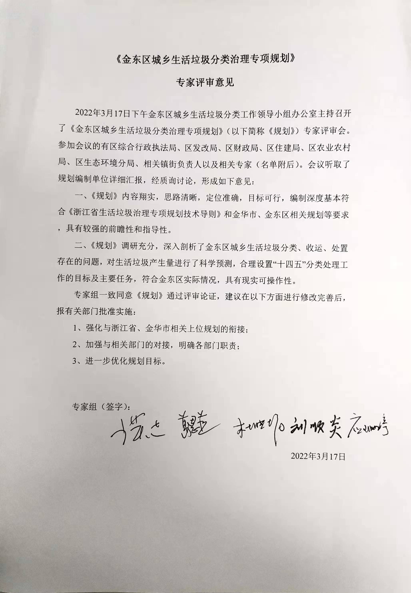

目录
第一章 奋力打响垃圾分类金东品牌，开启争创全国垃圾治理先行示范区征程 1
第一节 高水平建成全域覆盖全国示范的金东样板 1
第二节 新时代垃圾分类治理面临的新期待新挑战 3
第三节 “十四五”时期城乡生活垃圾治理的总体要求 6
第四节 “十四五”时期城乡生活垃圾治理的主要目标 7
第二章 以城乡一体均衡发展为目标，开展垃圾治理体系现代化建设行动 9
第一节 完善垃圾分类政策法规标准规范 9
第二节 建立健全城乡均衡发展体制机制 9
第三节 构建共建共享共治社会参与体系 10
第三章 以未来无废社区创建为目标，开展垃圾分类源头减量率提升行动 11
第一节 推行绿色低碳生产生活方式 11
第二节 深化垃圾分类投放金东模式 12
第四章 以减污降碳协同增效为目标，开展分类收运处理全链条优化行动 15
第一节 加快收储运处车辆迭代升级 15
第二节 统筹垃圾中转设施提升改造 15
第三节 补齐生活垃圾处理能力短板 19
第五章 以共同富裕样板打造为目标，开展资源高值化利用模式创新行动 24
第一节 构造“两网融合”资源循环体系 24
第二节 打造易腐垃圾高值利用示范标杆 26
第六章 以高质量可持续发展为目标，开展精细化长效管理机制完善行动 28
第一节 构建全生命周期精细化管理体系 28
第二节 建立垃圾分类常态长效监管体系 28
第七章 以数字变革整体智治为目标，开展全流程智能监管数字赋能行动 30
第一节 依托智慧科技完善数字管理平台 30
第二节 驱动数字赋能构建智慧治理体系 30
第八章 加强措施保障，护航规划目标任务高效实施 32
第一节 加强组织领导，健全协调机制 32
第二节 完善政策法规，落实制度保障 32
第三节 强化队伍建设，提升能力水平 33
第四节 强化资金支持，加强财政保障 33
第五节 做好宣传教育，促进全民参与 34
附件 36
附件一 规划编制依据 36
附表二 重点设施建设一览表 40
附图 42
附图一 金东区生活垃圾转运设施现状分布图 43
附图二 金东区生活垃圾末端处理设施现状分布图 44
附图三 金东区生活垃圾转运设施规划图 45
附图四 金东区生活垃圾末端处理设施规划图 46
附图五 金东区易腐垃圾规模化处理中心规划图 47
附图六 金东区金义新区生活垃圾转运站规划图 48
附图七 金东区丹溪东路垃圾转运站规划图 49

第一章 奋力打响垃圾分类金东品牌，开启争创全国垃圾治理先行示范区征程

第一节 高水平建成全域覆盖全国示范的金东样板
垃圾分类事关民生。金东区以习近平生态文明思想为指引，深入贯彻落实省委市委决策部署，开展垃圾革命，努力打造“无废之城”。“十三五”期间，金东区锚定“5个变革、6个应尽”目标，按照“城乡一体、两定四分、全域覆盖、闭环运作”思路，聚焦关键环节，持续推进生活垃圾分类提质扩面工作，全力创建垃圾分类先行区、垃圾分类创新区和垃圾分类示范区，创新探索了农村生活垃圾分类“两次四分”、城市生活垃圾“两定四分”模式，努力打响金东垃圾分类工作品牌。截至2020年底，全域生活垃圾收集覆盖面达100%，无害化处理率100%，回收利用率50.12%，城乡资源化利用率均达85%以上，城镇生活垃圾实现“零增长”，超额完成各项指标，走出了一条“全民可参与、习惯可养成、面上可推广、长期可持续”的垃圾分类新路子，城乡生活垃圾分类治理成效显著。
1、分类处理形成标杆，金东模式领跑全国。2014年至今，金东区从全国试点成为全国样板，走出了一条以乡促城、以城带乡、城乡融合的垃圾分类新路子，成为全国“垃圾革命”优等生。2014年，金东区在澧浦镇后余等20个行政村开展垃圾分类试点工作，首创农村生活垃圾“二次四分、易腐垃圾就地阳光房处理”模式。金东区农村“二次四分”的垃圾分类模式，得到了省委省政府主要领导的批示肯定，人民日报、新华社等媒体竞相报道，社会各界纷纷点赞。中央电视台两年七次报道金东区垃圾分类工作。2016年，金东区农村生活垃圾分类县域全覆盖获评全国民生示范工程。同年12月，住建部下文全国推广金华市农村生活垃圾分类和资源化利用经验。住建部和省、市相继在金东区召开现场会。2017年，住建部将金东区列入全国首批100个农村生活垃圾分类示范县之一。9月，以金东区为代表的农村生活垃圾分类工作“金华模式”入选“砥砺奋进的五年”献礼十九大，吸引了全国30多个省份3100多批次考察团前来学习，金东区成为全国垃圾精准分类的标杆示范。2019年，在农村工作的经验上，金东区城区推行“两定四分”模式，得到了全国政协副主席汪永清点赞，得到省委书记袁家军、副省长彭佳学等的批示、调研肯定，金东区获评全省生活垃圾分类工作优秀县，城市生活垃圾“两定四分”模式被写入省委省政府《关于高水平推进生活垃圾治理工作的意见》。与此同时，机关大院等公共机构探索出的“四简”工作法取得阶段性成效，成为全省公共机构生活垃圾分类好经验、好做法样板案例。
2、政策标准系统构建，治理体系日趋完善。垃圾治理是一种全程、综合、多元的治理，因此完善治理体系尤为关键，而作为顶层设计的重要一环，系统构建政策标准、明确工作目标应成为落实生活垃圾分类工作任务先行之举。近年来，金东区制定出台《金东区推进垃圾分类全域覆盖实施方案》，明确三年任务目标和责任分工；配套形成《金东区生活垃圾分类责任部门考核评分细则》《金东区城区垃圾分类检查评分细则》，实行《金东区垃圾分类集中投放点位及收集容器配套规范》，形成规范体系。同时，为实现农村基础设施长效管护，区农办经充分调研制定了《金东区农村基础设施长效管理办法》。2018年2月，以金东实践为基础编制出台的浙江省地方标准《农村生活垃圾分类管理规范》成为全国首个农村生活垃圾分类地方标准，填补了国内农村生活垃圾分类管理规范的空白；同时出台了《农村生活垃圾阳光堆肥房操作规范手册》等规范性文件。政策与标准规范保障有力的垃圾治理体系促进了政府、社会、市场之间的良性互动，为金东区垃圾治理能力的提升奠定了坚实基础。
3、收处设施优化重构，治理能力显著增强。为保障治理体系畅通运行及各环节间有效衔接，金东区不断建设优化配套设施，提升生活垃圾收运处置效率，城乡基础设施已全面建成。作为省级示范项目，金东区按照“四有六标配”标准，集镇“两定四分”集中投放点累计完成建设161个，计划在110个行政村建设投放点265个，目前已完成136个。收运环节，金东区在城区和集镇配备清运装备共37辆汽车，148台电动三轮车，实现投放点位生活垃圾即产即清。紧扣易腐垃圾处置终端短板，金东区留用整改198座阳光堆肥房，建有资源化处理站9座，并完善终端管理模式，有效提升易腐垃圾终端处置能力。同时，全区还建有2个可回收物分拣中心，回收、分拣、加工、利用循环链条畅通，其他垃圾依托市焚烧厂处置，有害垃圾依托金华市固废处置中心处理，生活垃圾无害化处理率达100%。
4、长效机制逐步形成，分类实效不断提升。聚焦组织保障，坚持“一把手”主抓，成立由区委书记、区长担任双组长的城乡垃圾分类工作领导小组，抽调住建、行政执法、农业农村等部门的精干力量，组成工作专班，从考核、监督、奖惩等方面入手，倒逼责任落实。在城区范围内建立巡检员、志愿者、楼道长“三支队伍”，点对点配备监督力量；创新“1+x”智慧监管，拓宽群众参与监督途径；引入第三方测评机构，将测评结果列入年度综合考核内容。同时，金东区还对每户居民分类投放情况进行评比，设立荣辱榜，建立积分制，给予一定实物奖励。在农村地区，金东区把握“四可”原则，建立区镇村组户五级联动工作格局，完善分级考核制度、保洁员评优制度、荣辱榜制度、卫生费收缴制度、党员联片包户制度、再生资源回收制度六项制度，并以“三有”促长效，对接“云服务”实现源头智能化管理。通过分工明确的组织机构机制和严密有效的考核奖惩制度，金东区在巩固提升生活垃圾分类实效、破解重点难点问题方面持续发力，实现了垃圾治理工作的常态化、长效化、规范化。
5、宣教执法双管齐下，共治格局初具雏形。以“全民参与、强化内宣、扩大外宣”为工作思路，不断浓厚垃圾分类社会氛围。自垃圾分类工作全面铺开以来，金东区深化提炼垃圾分类工作经验，努力打造“金东样板”，扩大在全国全省的影响力；坚持党建引领垃圾分类工作，积极发挥党政机关示范引领作用，由党员负责源头分类的宣传、指导和监督工作；坚持综合行政执法部门严管重罚、动真较真，设置固定的点位联系队员，开展常态化的执法巡查，推行第一次抄告整改、第二次和第三次警告提示、第四次垃圾拒运的严管措施，定期曝光垃圾分类典型案例，做到“处罚一个、警示一批、教育一片”，使垃圾分类规范深入人心，有效促进了居民对垃圾分类工作的认可与支持；积极推进垃圾分类进学校、进课堂，推出《话说新时尚-垃圾分类》教材读本，实现“教育一个孩子，带动一个家庭，影响一个社区”；全面发动组织各类线上线下活动，号召全民广泛参与，使垃圾分类真正成为一种习惯、一种文化、一种风尚。在多方参与下，金东区不断深化垃圾治理工作，营造社会共治的良好氛围。截至2020年，居民垃圾分类知晓率已达100%，垃圾分类满意率持续提升，共建共享格局初见成效。

第二节 新时代垃圾分类治理面临的新期待新挑战
“十四五”时期是我国开启全面建设社会主义现代化国家新征程、向第二个百年奋斗目标进军的第一个五年，是金东区打造全域美丽大花园、争当生态文明建设尖兵、争创全国垃圾分类示范区的重要机遇期。体现在一是中央提出推动绿色发展、建设美丽中国，以及在“碳达峰”“碳中和”目标导向和建设“无废城市”背景下，为生活垃圾分类治理提供良好的政策环境。二是习近平总书记赋予浙江省高质量发展建设共同富裕示范区的重要使命，以及“重要窗口”的新目标新定位和“生态文明建设要先行示范”的新嘱托新要求，为美丽金华、和美金东的建设锚定新方向。三是全面深化改革、数字化改革的推进，金东区“生态立区”战略的深入实施，“争创社会主义现代化先行区”、“着力在全域美丽大花园上赶超先行，争当生态文明建设尖兵”等新目标目标为垃圾分类治理指明了前进的方向。
但随着全国垃圾分类工作成效初显，党中央和各级政府对垃圾治理体系与治理能力建设优化提出了更高要求。而金东区垃圾治理工作在源头精准分类、中途规范运输、末端科学处理和全过程管控方面仍存在欠缺，加之城乡区域发展不协调、智慧监管刚起步等问题，距离实现“无废之城”道阻且长，需抓关键、补短板、促深化，确保全线发力、全域提升，打赢生活垃圾治理攻坚战。
1、居民分类意识依然薄弱，分类实效尚待提高。虽然前期开展了一系列宣传活动，但相比婺城区、开发区，金东区垃圾分类“八进”活动开展不够，针对性不强，深度、广度不足，宣传短板突出，群众对“垃圾革命”认识依然较浅，是导致源头分类实效提升难的重要原因。部分居民对垃圾清运闭环存疑，对垃圾分类闭环处置认识不足，且居民在投放过程存在严重依赖性，“有人管分一下，没人管就不来分”，自觉性和习惯性有待提升，主动性和持续性需进一步增强。调研抽查数据显示，金东区某些地方其他垃圾中厨余垃圾占比高达67%，居民分类准确率尚需提升；生活垃圾大分流落实不到位，部分工业垃圾混入生活垃圾中，源头减量效果差。此外，金东区生活垃圾投放点位建设整体进度不理想。建设初期对基础设施配套考虑不够全面，多数老点位“六标配”未配齐，宣传内容没有及时更新；由于点位全覆盖推进工作时间紧任务重，部分点位在前期选址阶段调研不充分导致点位设置不合理，未能发挥应有作用，也成为居民未按规定时间投放、点位地面有垃圾堆积和在沿街果壳箱周边乱丢垃圾的原因之一，成为高效推进“两定四分”提质扩面的一大阻碍。
2、垃圾收运体系衔接不畅，二次污染问题突出。金东区承担垃圾清运的社会企业较多，运输车辆密闭化和分类运输管控未完全到位，垃圾混装混运情况仍有存在。部分清运公司未落实统一颜色标识、统一安装定位系统的“两个统一”和定时定点定车定人定路线的“五定管理”，部分车辆存在不规范、抛冒滴漏、跨区作业等问题，且区域内未采用新能源运输车，与“双碳”目标相悖。而在转运环节，随着社会经济的快速发展，金东区生活垃圾产量与日俱增，当前所具备的转运能力与之不匹配，站点布局不合理，同时部分中转站设备年久失修，难以实现标准化、规范化、智能化运作，且站内压缩机密封压缩性差，缺少降噪除臭、渗滤液处理系统，二次污染严重，设施厂界环境脏乱差问题显著，减污降碳效果欠佳，未达到《浙江省生活垃圾中转站提升改造行动计划》等文件提出的要求，亟需健全与前端分类相衔接的收转运网络，延长生活垃圾分类处理链条。
3、末端处理设施短板尚存，资源利用程度不高。随着前端分类覆盖面的扩大和分类水平的提升，金东区易腐垃圾终端处置设施所具备的处理能力已无法满足巨大的产出需求。当前金东区建有易腐垃圾资源化站点9座，每日处理量约67吨，但其中只有4座在正常运行；城区的餐厨垃圾归并市餐厨垃圾处置中心处理；运行中的农村地区阳光房日处理能力约为100吨。据测算，全区2025年日产生易腐垃圾约265吨，存在约98吨的缺口。农村地区部分阳光堆肥房建设前缺乏科学规划，选址不合理，且建成以来房内设施未随技术更新换代及时实施技改提升，工作人员操作管理不规范问题突出，成肥时间长、品质差，资源化效率低，村民认可度不高，以致闲置或转为他用，进一步加剧了易腐垃圾产处矛盾。同时，金东区可回收物回收体系建设不甚完善，缺少可回收物统计口径，总体回收利用率低，缺少低价值可回收物回收机制，未实现“应收尽收”，且园林、大件、装修垃圾处理体系尚缺失，全品类垃圾处置系统亟待健全。
4、精细管控水平有待提升，长效机制仍需健全。垃圾分类点多面广，覆盖范围大，需要多部门协作，共同推进。但金东区垃圾治理存在专班力量配备不足、部门沟通协调不畅问题。目前区垃圾分类工作专班集中办公人员少，需承担城乡生活垃圾分类和“垃圾革命”试点两项工作，缺少相应业务骨干，难以全面开展“无废城市”创建工作；区垃圾分类工作专班与部门之间责任不清、关系不顺，部分行业主管部门负责人主动作为意识不强，工作推进滞后，未落实“管行业管垃圾分类”要求，对分配的工作存在推诿扯皮现象。工作体系不完善导致制度落实效果欠佳，农村垃圾分类6项制度落实不严，城区考核督查不托底，整改不及时，压力传导不足，村社人员工作积极性未被充分调动，工作质量和效率低下，未及精细管控标准。公共投放点监控设备安装不规范，视频监控故障率较高，难以起到远程监管取证作用，执法力度不足。阳光堆肥房失管，“房长制”流于形式，对破损门窗玻璃修复不及时，垃圾进出台账及出肥记录缺失，垃圾乱堆、污水外溢、建筑垃圾和大件垃圾随意丢弃现象时有发生。
5、城乡二元结构问题突出，均衡发展尚需加强。《中共中央国务院关于支持浙江高质量发展建设共同富裕示范区的意见》对浙江提出了建设“城乡区域协调发展引领区”的战略定位，加强城乡统筹已成为推进垃圾分类治理的重要指导原则，但金东区在开展“垃圾革命”的过程中存在明显城乡分治格局。金东区生活垃圾分类始于农村，2015年率先在全区317个行政村全部建立垃圾分类工作体系，推行“二次分类、就地处理”模式，并迅速取得成效，而后才开始“以乡促城”，在城镇范围推行“两定四分”模式。虽以“城乡融合”作为工作思路，但2014年至今出台的多项政策标准中依然存在城乡相对独立现象，未制订城乡统筹的垃圾分类治理规划、城乡垃圾处理一体化实施标准和实施方案，未实现城乡环境卫生检查考评一体化。而从垃圾分类工作实效来看，农村地区由于治理体系更加健全，工作效能更为突出，金东区所受国家层面和省级层面的褒奖多来自于农村地区，其实践经验也已成为全国样板，优于精细管控水平尚待提升的城区。
6、智能监管体系尚未构建，数字赋能亟待加强。“智慧”分类要求各地依托已有管理信息化平台和5G技术，建立城乡统筹的垃圾分类智能管理系统，完善环卫行业专业基础数据库，建设城乡一体化的垃圾分类、清扫保洁、垃圾收运、垃圾处置等方面信息化决策支持与分析系统。金东区虽响应省、市委省政府决策部署，积极探索开展“无人值守”分类投放点位的迭代升级，打造金东区生活垃圾分类智能化监管新模式。但工作尚在起步阶段，缺少应对违规投放、收运、混运、漏运等问题以及精准掌握生活垃圾减量化、资源化、无害化处理信息的手段，也未解决传统监管费时费力、取证难效果差的问题，全区生活垃圾分类处理全链条信息化管理任重道远。

第三节 “十四五”时期城乡生活垃圾治理的总体要求
“十四五”金东区城乡生活垃圾治理的指导思想是：以习近平新时代中国特色社会主义思想为指导，全面贯彻党的十九大和十九届二中、三中、四中、五中、六中全会精神，深入贯彻习近平生态文明思想，对标高质量发展建设共同富裕示范区，坚持以人民为中心，坚定不移贯彻新发展理念，切实落实党中央、国务院关于生活垃圾分类工作的决策部署，忠实践行“八八战略”、奋力打造“重要窗口”，坚持“高质量建设和美金东、高水平打造希望新城”的发展方位，践行“绿水青山就是金山银山”的发展理念，坚决落实碳达峰、碳中和要求，深入实施“生态立区”战略，以高质量发展为主题，以绿色发展为指引，以数字赋能为活力，坚持党建引领，坚持共建共治共享，高水平推进垃圾分类投放、分类收集、分类运输和分类处理，不断提升垃圾减量化、资源化、无害化水平，加快实现“在全域美丽大花园上赶超先行，争当生态文明建设尖兵”，探索出新时期高质量发展阶段垃圾分类治理“金东模式”新篇章。全面推进全国垃圾治理先行区示范区的创建，持续提升金东垃圾分类工作品牌影响力。

第四节 “十四五”时期城乡生活垃圾治理的主要目标
深入践行习近平生态文明思想，聚焦高质量可持续发展、现代化治理理念先行，锚定“奋力打响垃圾分类金东品牌，争创全国垃圾治理先行示范区”为目标，把“党建引领、数字赋能、需求导向、以人为本”作为主要路径，全面提升垃圾治理体系和治理能力现代化水平。有效破解金东区城乡生活垃圾治理难题，加快“和美金东，希望新城”建设，为浙江省乃至全国垃圾治理先行示范区的建设提供“金东样板”。
——到2025年，基本建立“规划统筹双城驱动、城乡一体均衡发展、政策配套共建共享、环节匹配整体智治”的金东区城乡生活垃圾分类治理模式，形成全民参与、分类自觉、治理高效、和谐有序的生活垃圾治理工作格局，建立政策体系完善、体制机制健全、共治氛围浓厚的现代化治理体系，推动生活垃圾分类工作实现精细化、可持续高质量发展，全程监管实现智治，减污降碳能力不断优化，资源化利用水平有效提升，源头减量化效果更为凸显，垃圾综合治理能级显著加强，治理体系和治理能力基本实现现代化。实现生活垃圾治理全程分类全覆盖、回收网络全覆盖、资源利用全覆盖、数字监管全覆盖、城乡统筹全覆盖，相关指标达国内省内先进水平，逐步破解生活垃圾治理难题，争创全国垃圾治理先行示范区。

表1-1 “十四五”金东区城乡生活垃圾分类专项规划指标体系
指标 |  |  | 2021年 |  | 2022年 |  | 2025年
 |  |  | 实际值 |  | 目标值 |  | 目标值
生活垃圾分类覆盖率（%） |  |  | 100 |  | 100 |  | 100
生活垃圾无害化处理率（%） |  |  | 100 |  | 100 |  | 100
生活垃圾资源化利用率（%） | 省口径 | 100 |  | 100 |  | 100
 | 国家口径 | 81.55 |  | 82 |  | 85
生活垃圾回收利用率（%） | 省口径 | 54.15 |  | 60 |  | 65
 | 国家口径 | 21.6 |  | 35 |  | 40
生活垃圾分类处理率（%） | 省口径 | 85.65 |  | 88 |  | 92
 | 国家口径 | 77.06 |  | 82 |  | 85
易腐垃圾清运占比（%） |  |  | 10 |  | 22 |  | 30
大件、园林、装修垃圾资源化利用率（%） |  |  | 70 |  | 72 |  | 80
注：1、生活垃圾分类覆盖率指实施生活垃圾分类的范围占总体的比例；
2、生活垃圾无害化处理率指生活垃圾无害化处理量与生活垃圾总产生量的比值，生活垃圾无害化处理量包括生活垃圾经无害化处理设施处理的量，主要指焚烧、卫生填埋及堆肥，包括在生活垃圾收运过程中经分拣回收利用的那部分；
3、生活垃圾资源化利用率，浙江省统计口径，指生活垃圾资源化处理量占生活垃圾处理总量的比例；国家统计口径，生活垃圾资源化利用率=[可回收物回收量+焚烧处理量×焚烧处理的资源化率折算系数（炉排炉型0.8；流化床型0.5）+厨余垃圾处理量×厨余垃圾处理的资源化率折算率系数（0.9）+卫生填埋处理量×卫生填埋处理的资源化率折算系数（0.1）]/（可回收物回收量+生活垃圾清运量）×100%
4、生活垃圾回收利用率，浙江省统计口径，是指生活垃圾中可利用废弃物实际回收量（回收企业实际回收的生活垃圾中可利用废弃物回收量，不包括进口可利用废弃物和生产性可利用废弃物）与可回收利用数量（生活垃圾可以回收利用的废弃物总量）之比；国家统计口径，指生活垃圾中可回收物量和进入专用设施处理的易腐垃圾量在生活垃圾总量中的占比，即（易腐垃圾量+可回收物量）/生活垃圾总量；
5、生活垃圾分类处理率=无害化处理率×20%+资源化利用率（省口径/国家口径）×35%+城镇分类收集覆盖面×25%+回收利用率（省口径/国家口径）×5%+易腐垃圾处理量有效占比×15%+有害垃圾处置量年增幅10%以上加1%（封顶加1%）－每超标排放一次扣0.5%－人均生活垃圾量增幅每超1个百分点扣0.5%；
6、易腐垃圾清运占比是指易腐垃圾（含餐厨垃圾）分出后清运量与生活垃圾总量的比例。
7、大件、园林、装修垃圾资源化利用率指大件、园林、装修垃圾回收利用或资源化处理的量与大件、园林、装修垃圾产生量之比；

第二章 以城乡一体均衡发展为目标，开展垃圾治理体系现代化建设行动
以城乡一体均衡发展为目标，按照高质量发展要求，主动对标国际一流的垃圾分类先进城市，同时充分学习吸取借鉴国内垃圾分类先进城市的成功经验，全面强化规划统筹，对生活垃圾分类投放、分类收集、分类运输、分类处理等各个环节和各个系统建设进行科学谋划、合理布局、搭建框架、明确路径，确保垃圾分类处理工作有序、持续开展。坚持党建引领，全面提升减量化、资源化、无害化水平，推进城乡一体的现代化全链条循环（闭环）体系建设。

第一节 完善垃圾分类政策法规标准规范
坚持立法先行，详尽的法律是保障生活垃圾分类得到有序开展的前提。各项法律在制定时需因地制宜，注重阶段性和可行性。金东区应根据实际情况助推垃圾分类法律、法规、标准、规范的制定，形成具有地方特色的法规标准体系。助推生活垃圾管理条例、低价值可回收物资源综合利用等地方法律法规，以及大件、园林、装修垃圾资源化利用与易腐垃圾肥料化产品土地利用、城乡垃圾分类处理一体化及其碳减排核算等地方标准与规范的制定，形成垃圾分类的法规“组合拳”，使行业管理、社区管理、个人行为既有刚性约束，也有柔性引导，为普遍推行垃圾分类奠定法治基础。完善政策体系，以管理办法为基础，制定与办法相配套的实施细则和标准等，形成分类收集管理的政策体系。主要需要建立源头分类的统一分类方法、分类标识和分类收集容器的设置标准等专项垃圾管理的规章制度，以及分类收集实施效果检查考核评估等制度。

第二节 建立健全城乡均衡发展体制机制
坚持党建引领，深度融合垃圾治理业务工作与党建机制融合。健全城乡统筹的生活垃圾分类工作责任制。严格落实垃圾分类党政同责、一岗双责，建立投放主体责任、监督管理责任、源头减量责任、规范作业责任的垃圾分类责任制，完善区、街道（乡镇）、社区（村）、企业四级责任传导机制，明确管理工作任务、内容要求。健全生活垃圾分类管理责任人制度，明确管理责任人及其管理职责，指导、督促管理责任人建立日常生活垃圾分类管理制度，包括建立生活垃圾分类管理台账，配套和保障生活垃圾分类投放和分类收集设施，开展生活垃圾分类知识宣传，指导、监督单位和个人规范开展生活垃圾分类等。
建立城乡垃圾治理统筹规划工作机制。树立城乡统筹的垃圾分类治理理念，通过推动法律和政策的制定，对城乡生活垃圾分类治理进行统筹谋划，推进城乡基础设施及服务的均衡发展，促进城乡垃圾分类治理的一体化。制订城乡统筹的垃圾分类治理规划、城乡垃圾处理一体化实施标准和实施方案，实现城乡管理模式一体化、城乡财政预算一体化、城乡垃圾分类检查考评一体化，打破城乡分治局限。要强化城乡垃圾治理体系的衔接融合，按照区域协同、共建共享的理念，充分发挥规划引领和指导作用，加强城乡生活垃圾分类和处理设施建设的系统谋划，优化结构、均衡布局，提升城乡垃圾治理均衡水平。

第三节 构建共建共享共治社会参与体系
强化基层治理。将生活垃圾分类作为加强基层治理的重要载体，强化基层党组织领导作用；将垃圾分类纳入党建引领基层治理范围，发挥社区（村）党组织优势，促进居民委员会、业主委员会、物业企业、辖区单位、居民“五方”协同。推动群团组织、社会组织、社区居民、志愿者、物业等共谋、共建、共治、共评垃圾分类身边事。坚持协同共治。坚持政府主导、社会参与、重心下移，共同开展生活垃圾分类处理设施治理工作；多部门、多层级、多主体协同配合，切实发挥政府主导作用，充分发挥企业治理主体责任，有效发挥各类社会组织行业引导和组织作用，积极发挥人民群众广泛参与和舆论监督作用；畅通各方互动沟通渠道，完善多方参与体制机制，形成全社会共同推进生活垃圾分类处理的全新格局。

专栏1 现代化垃圾治理体系建设工程
高标准完善政策法规：完善政策体系，建立健全垃圾分类全流程管理规章制度、分类收集实施效果检查考核评估办法、环卫工人权益保障、新能源（清洁能源）作业车辆推广应用等管理政策。助推金东区城乡生活垃圾管理条例，低价值可回收物资源综合利用管理条例，大件、园林、装修垃圾资源化利用实施方案，易腐垃圾肥料化产品土地利用规范，城乡垃圾分类处理一体化实施方案以及碳减排核算等地方标准与规范的制定。
高水平推进城乡一体：坚持党建引领，树立城乡统筹的垃圾分类治理理念，制定政策法规，编制城乡统筹的垃圾分类治理规划、垃圾处理一体化实施标准和实施方案，实现城乡管理模式一体化、财政预算一体化、垃圾分类检查考评一体化，打破城乡分治局限。
高效能强化共治体系：强化基层治理，坚持协同共治。强化基层党组织领导作用，将垃圾分类纳入党建引领基层治理范围，加强城乡社区治理体系建设，全面建设人人有责、人人尽责、人人享有的社会治理共同体，实现政府治理、社会调节与居民自治良性互动。

第三章 以未来无废社区创建为目标，开展垃圾分类源头减量率提升行动
“无废社区”是无废城市建设模式的最小单元，具有完善的垃圾处理设施、细致的垃圾分类标准和合理的垃圾回收周期。而将“碳中和”概念引入无废社区，既是个人参与碳中和进程的关键环节，也能在“分类投放、分类收集、分类运输、分类处理和资源化利用”等全过程达到以“无废城市”建设助力碳中和实现的目标。完善垃圾分类投放与收运体系及硬件设施，加强宣教与常态化管理，发展智能化分类和管理模式；同时在全民垃圾分类的氛围中，鼓励居民源头减量、低碳消费，养成自愿分类习惯和绿色低碳生活方式，在有条件的社区通过数字化赋能，追踪全程碳足迹，试点构建碳中和无废未来社区，提高垃圾源头减量率，提升分类实效。

第一节 推行绿色低碳生产生活方式
对标低碳生活新时尚，建立生活垃圾源头减量工作机制。禁止一般工业固体废物进入生活垃圾中，建立“大分流、小分类”的分类体系。协同推进限塑、绿色生产经营、绿色生活方式等行动，在生产、流通、消费、回收等环节推动生活垃圾源头减量。推动易腐垃圾减量化，倡导光盘行动、适度点餐，深入推进规模化菜场湿垃圾就近就地源头减量，加大净菜上市工作推进力度；推动绿色生活， 严格执行“限塑令”，强化塑料污染治理，在超市、农贸市场等场所大力推广使用菜篮子、布袋子，加强一次性消费用品管控，党政机关、企业事业单位不使用一次性杯具，单位食堂不主动提供一次性餐具，全区饭店（宾馆）以及民宿、农家乐等提供住宿服务的场所不主动提供餐具、牙刷、拖鞋、梳子等一次性消费用品；发展绿色生产经营，推行绿色设计，完善绿色产品认证与标识制度，引导消费者使用绿色包装，倡议适度包装，推进商品包装、邮件快件包装减量化、绿色化、可循环，完善包装回收利用机制，提高包装物减量及回收使用率，针对互联网产业及快递物流行业飞速发展所衍生的快递包装问题，强调加强产业链上下游合作、推进线上线下快递包装源头减量及绿色认证、推广循环利用，促进快递包装绿色转型；推行绿色办公。搭建线上线下以旧换新、社区/街道（乡/镇）周末二手交易平台、交易市场，延长商品生命周期，促进资源循环利用与源头减量。全力构建“无废生活”碳账户应用场景，全民践行垃圾分类绿色低碳行动。

第二节 深化垃圾分类投放金东模式
源头分类，是生活垃圾分类管理的关键环节。投放环节是全民参与、人人动手、培养好习惯的“载体”；是体现社会文明、引领社会风尚的“窗口”；是开展垃圾分类工作的“面子”；是检验垃圾分类成效的“里子”；是推进垃圾分类的“开头100米”和“最后一公里”；是当前城市管理和环境卫生工作的“重要抓手”。应遵循“大分流、小分类，简便易行，合理布局”的基本原则对垃圾分类投放进行规划。全面实现源头分类投放点建设标准化，并建立生活垃圾分类全程计量体系。
1、城镇生活垃圾分类投放与分类收集
1）居民小区生活垃圾分类投放与分类收集
规划近期：“两定四分”模式强化提升。加快落实计划点位的建设，科学规划，合理布局，居民分布较分散地区可适当增设投放点，严格按照《金华市新建住宅小区生活垃圾分类集中投放设施建设管理导则》的要求建设，做到不合格不验收。对于不合格的投放点位，进行提升改造，投放点未完成地区可先使用移动投放点。各地区因地制宜，按照各自实际明确投放时间。针对工业园区、流动人口较多区域，可适当增加午间投放时段。分类投放环节做到责任落实到位，物业、居委会、业委会、政府要履行好社区垃圾分类管理责任人职责，重在“抓三桶、促八率”（“抓三桶”就是抓好“设桶、盯桶、管桶”，“促八率”是指促进居民知晓率、参与率、准确投放率、厨余垃圾分出率、有害垃圾分出率、其他垃圾减量率、生活垃圾回收利用率，以及分类设施“建设+管理”达标率）。同时进行“无人值守定时定点”投放模式的试点工作，逐步开展小区投放点位的智能化升级。
规划远期：“无人值守定时定点”模式推广。随着居民分类意识、准确率的提升，以“互联网+”思维为核心，利用大数据、云计算等科学技术在垃圾分类工作中以实现智慧化、科技化的现代生态垃圾分类模式，打造新型“一制四化”（一户一码追溯制、分类投放精准化、投放设施智能化、投放点位清洁化和生活垃圾减量化）的生活垃圾分类投放模式，推动分类常态长效，显著提升垃圾分类质量。
2）非居民生活垃圾分类投放与分类收集
机关、企事业单位各部门应延续金东区“四简”（即“空间简洁”、“操作简便”、“机制简明”、“考评简要”）工作法，推进垃圾分类全覆盖。学校应按照教学区、食堂、生活区域和公共区域等不同位置设置生活垃圾分类收集容器，教学区域内设置可回收物、有害垃圾和其他垃圾收集容器；食堂内设置可回收物、易腐垃圾和其他垃圾收集容器，有条件的单位可设置废弃食用油脂收集容器和油水分离器；生活区域按居民区的要求设置生活垃圾分类收集容器；操场、广场和道路则按照公共场所要求进行设置。医院候诊室、诊疗室和病房宜配置其他垃圾收集容器，每层门诊楼、住院楼宜配置一个可回收物收集容器，并严格避免医疗废弃物与其他生活垃圾混杂堆放。公共区域人流密集场所的出入口附近应设置一组可回收物和其他垃圾收集容器，不宜过密。商业、金融业街道沿街商铺撤桶入户。主干道、次干道、有辅道的快速路逐步撤桶。非居民生活垃圾定时收集。
2、乡村生活垃圾分类投放与分类收集
规划近期：向“两定四分”模式过渡。按照城乡一体的思路，撤桶入户，开展“定时定点督导分类”，对每个村进行网格划分，由配置计量设备的四分类智慧收集车辆在早晚规定时间前往“投放点”位进行收集，农户在分拣员的监督、指导下自主分类投放。在向“两定四分”模式过渡的过程中，由政府统筹规划，合理布点，积极建设“两定四分”标准化投放点，鉴于各地居民分布差异，因地制宜可增设投放点。抓好“三桶”，促进“八率”稳步提升，实现乡村地区垃圾分类长效自治。部分经济情况较好以及垃圾分类质量不错的村庄可以探索建立“一制四化”垃圾分类投放模式。
规划远期：在分类质量好的村庄社区试点“无人值守定时定点”模式，结合入户宣传教育、志愿者点位耐心指导，实现无人值守监督环境下居民自觉参与生活垃圾分类，打造新型“一制四化”的生活垃圾分类样板村，然后逐步向所有行政村推广，实现农村生活垃圾分类投放的数字化、精细化管理。
3、园林、装修、大件垃圾分类投放与收集
建立大件、园林、装修垃圾分类投放、定期预约收集、专业运输处置系统。大件垃圾、装修垃圾、园林垃圾集中存放点每个小区宜设置 1 处，宜与垃圾分类集中投放点统一配建；产业园区原则上至少设置生活垃圾集中投放设施和大件垃圾、装修垃圾、园林垃圾集中存放设施1处；农村地区，以村为单位设立投放点，建议与阳光房其他垃圾暂存处建在一起。大件、园林、装修垃圾投放、收集设施的建设应符合《金华市新建住宅小区生活垃圾分类集中投放设施建设管理导则》要求，不符合有关标准的，应当按照规定标准逐步改造。有条件的或难以设置投放点的社区（小区）、行政村，可引入“密闭式智能化箱体”，一拖即走，减少垃圾装载时间和车辆等待时间，降低扬尘和噪声。装修和园林垃圾定时采用预约投放与收运模式；大件垃圾逐渐采用预约计件收费投放与收运模式。加大监管力度，随意丢弃的由执法部门取证，对当事人或单位进行处罚，并由当事人承担垃圾处理费。

专栏2 源头减量建设工程
限制一次性消费用品使用：贯彻国家、省关于“限塑令”和加强塑料污染治理的政策意见，研究制定加强塑料污染治理、限制一次性消费用品使用管理办法，到2022年，全区餐饮禁止使用不可降解一次性餐具，所有旅游、住宿业不主动提供一次性消费用品覆盖率达到100%。
快递包装减量工程：到2025年，在全区建成一批快递包装物回收点，基本建成快递业包装治理体系，可降解的绿色包装材料应用比例提高到50%以上，基本淘汰重金属等特殊物质超标的包装物料。
易腐垃圾源头减量工程：全面倡导“光盘行动”，引导消费者理性消费、适度点餐，制定出台“光盘行动”示范餐厅建设标准,在全区范围内推进“光盘行动”示范餐厅创建工作，到2025年，示范餐厅数量达到20家以上；推行净菜上市、洁净农产品进城，到2025年，全区所有大型超市推广实施净菜上市、洁净农产品进城，所有四星级以上农贸市场推广使用菜篮子、布袋子。
投放点位建设工程：到2025年，完成全区“两定四分”投放点规范化、标准化建设(多湖街道117个，东孝街道135个，孝顺镇214个，傅村镇138个，鞋塘办事处120个，曹宅镇102个，赤松镇75个，塘雅镇67个，岭下镇37个，江东镇35个，澧浦镇72个，源东乡28个，共计1139个。)到2025年，完成所有城镇小区“无人值守”投放点（500个）建设。
分类示范单位建设工程：按照省级高标准生活垃圾分类示范小区建设标准，完善金东区生活垃圾分类示范单位建设标准，深化垃圾分类示范单位创建工作。到2025年，建成省级高标准示范街道2个以上，省级高标准示范小区50个以上，全区95%以上的党政机关、国有企事业单位建设生活垃圾分类示范单位。

第四章 以减污降碳协同增效为目标，开展分类收运处理全链条优化行动
分类垃圾分类收运、分质处理是“四流畅通”垃圾处理体系的关键一环，为避免“分类投放—混合运输—混合处理”的先分后混现象，协同减污降碳协同增效，需要畅通物流中转，补足末端能力短板，健全与生活垃圾分类投放收集相衔接、相匹配的收运处理体系。构建“分类垃圾分类收运、分质处理”的物质流畅通、“资源综合利用/回收”的价值流畅通、“无二次污染”的环境流畅通以及“公众知晓参与、监管公开透明”的信息流畅通的“四流畅通”的生活垃圾分类收储运处体系 。

第一节 加快收储运处车辆迭代升级
收运环节要规范有序，配足配强收运能力，规范运输车辆管理，开展生活垃圾分类车辆的提标改造工作，加强环卫车容车貌整治工作，持续进行老旧清运车辆的更新，升级改造或更换“抛、冒、滴、漏”不合格运输车辆，加大运输环节监管力度，防止生活垃圾“先分后混、混装混运”。车辆按照“六统一两不准两配足”（统一时间、点位、路线、车辆外观、标志、标识，不准抛洒滴漏、不准混装混运，配足车辆、配备卫星定位）的要求规范运行，做到分类收运标准化、流程化、规范化。推广使用密封性好、标志明显、节能环保的专用新能源车或清洁能源汽车，减少碳排放，顺应“双碳”发展的趋势，并在收运车辆上安装视频监控、车载定位、车载计量等信息化设备，推动环卫车辆装备专用化、电动化、小型化、数字化。

第二节 统筹垃圾中转设施提升改造
1、其他垃圾中转站提标改造与新建
按照高质量发展要求，根据垃圾分类和承运的实际需求，依据《浙江省生活垃圾分类中转站提升改造行动计划》，推进中转站科学布局、升级改造。金东区部分中转站设备年限长、环保设备建设匹配度低下，设施设备建设不规范。同时，基本所有中转站都存在密闭压缩程度差以及降噪除臭、渗滤液处理功能缺失的问题。因此，规划期内亟需对金东区原有的垃圾中转站进行改扩建以满足转运需求；有条件的地方，充分对接垃圾源头分类，建设分类减量综合体，实现其他垃圾封闭压缩、可回收物分拣储存、易腐垃圾就地资源化。由于金东区各镇街生活垃圾中转站建设比较分散，升级改造过程坚持适度集中原则，宜每个镇街中转站都配备渗滤液就地或外运处理设施。同时，运用数字化技术，依托垃圾分类信息监管平台，完善环卫车辆清转运实时监控、环卫智能称重、进场在线计量、设施场界保洁等系统，有效衔接分类投放端和分类处理端，实施动态监管，全面构建生活垃圾中转站的长效运行管理体系。确保到2022年底，所有大、中型老旧中转设施完成提标改造，实现标准化、高效能、智能化运作。到2025年底，全区所有老旧中转设施提升改造全面完成，形成具有金东特色的生活垃圾中转设施提升改造模式。
金东区目前已建成垃圾中转站15座，基本上满足各镇街至少具备一座转运站。规划期内（2021-2025年），各中转站提标改造与新建具体情况及要求见表4-1。规划期内拟在东湖街道新建一座150 t/d的其他垃圾中转站，满足东湖街道及周边区域的其他垃圾中转需求；以及在孝顺镇新建一座150 t/d生活垃圾中转站以满足金东区东部区域乡镇傅村镇、孝顺镇、源东乡、鞋塘办事处等的中转需求。新建中转站建议按照分类减量综合体的标准进行建设。为匹配转运能力，需12 ~ 15辆20 t的其他垃圾压缩车以减轻运输压力、减少运输频次。

表4-1 金东区生活垃圾转运站提标改造规划表
镇街 | 中转站名称 | 具体位置 | 现有转运规模  （t/d） | 转运规模需求  （t/d） | 规划
多湖  街道 | 光南路转运站 | 光南路与二环东路交叉口 | 60 | 147 | 提标改造
 | 丹溪东路垃圾转运站 | 丹溪东路以南，二环东路以西地块 | / |  | 新建，规模  150 t/d，面积5511.48 m²
东孝  街道 | 环北转运站 | 环城北路农批市场斜对面 | 60 |  | 提标改造
曹宅镇 | 曹宅资源化处理中心 | 坦溪西路 | 40 | 40 | 扩建为分类减量综合体
赤松镇 | 赤松镇资源化处理中心 | 赤松大道金东运检站边 | 40 | 30 | 扩建为分类减量综合体
澧浦镇 | 澧浦镇垃圾中转站 | 日澧线泉山公园边 | 15 | 29 | 扩建为分类减量综合体
塘雅镇 | 竹溪塘资源化处理站 | 竹溪塘村村口 | 30 | 27 | 扩建为分类减量综合体
岭下镇 | 岭下镇无害化垃圾处理站 | 诗后山村 | 20 | 15 | 扩建为分类减量综合体
江东镇 | 横店垃圾中转站 | 东山背（金东区郭勇家庭农场边） | 20 | 14 | 扩建为分类减量综合体
傅村镇 | 傅村镇祝家村转运站 | 都市豪园以北 | 90 | 54 | 提升
 | 杨家转运站 | 清源路1号 | 60 |  | 拆掉
源东乡 | 山下施中转站 | 府前路（山下施村至长塘徐村路边） | 10 | 11 | 提升
 | 尖岭脚荷花形中转站 | 半垄村 | 10 |  | 提升
鞋塘 | 鞋塘垃圾中转站 | 山头下村边（03省道边） | 160 | 131 | 提升
孝顺镇 | 孝顺垃圾中转站 | 金山大道孝顺枢纽站对面 | 90 |  | 提升
 | 低田垃圾中转站 | 低田工业园区养源街 | 60 |  | 提升
 | 东城区大型分类减量综合体  （金义新区生活垃圾转运站） | 金义都市新区宏业路以南、传化东路以西地块 | / | / | 新建，规模150t/d，面积5000 m²
注：各中转站大小视现场实际情况而定，所有中转站都需达到相关环保标准要求。
1、提标改造：不增加可回收物、易腐垃圾及有害垃圾中转功能，仅在原其他垃圾中转站基础上，提高转运能力，增设渗滤液处理、噪声、除臭等环保设备，建设清洁化垃圾中转站；
2、扩建为分类减量综合体：在提标改造基础上，将乡村地区原其他垃圾中转站改建为集生活垃圾分拣、易腐垃圾就地资源化、可回收物中转站、其他垃圾中转以及大件垃圾、装修垃圾、园林垃圾与有害垃圾暂存的多功能中转站；
3、提升：增设渗滤液处理、噪声、除臭等环保设备，建设清洁化垃圾中转站，并根据实际需求，可改用为环卫作息场所、停车场等；
4、新建中转站，建议按照分类减量综合体的形式建设。
2、中转站二次污染防治
规划期，针对生活垃圾中转压缩处理过程产生的渗滤液问题，各镇街全域统筹安排建设渗滤液处理设施。有条件的中转站渗滤液采用“预处理+生化处理+物化处理”的非膜法就地处理工艺，没有条件的中转站采用外运方式协调处理。中转站渗滤液就地处理出水水质需达到《生活垃圾填埋场污染控制标准》（GB16889-2008）表2标准或所在地地方标准要求后接入城镇污水管网；外运渗滤液处理出水水质需达到相应设施所在地地方标准要求。金东区生活垃圾中转站渗滤液处理规划详见表4-2。各乡镇合建设施建议选址赤松资源处理中心。
表4-2 金东区生活垃圾中转站渗滤液达标处置建设
镇街 | 2025年生活垃圾  产生量（t/d） | 中转站原位达标处理设施能力需求（t/d） | 规划
多湖街道 | 144.35 | 15 | 就地处理
东孝街道 | 114.11 | 12 | 就地处理
赤松镇 | 48.35 | 5 | 合建
澧浦镇 | 46.40 | 5 | 合建
曹宅镇 | 65.72 | 7 | 合建
塘雅镇 | 43.52 | 5 | 合建
江东镇 | 22.77 | 3 | 合建
岭下镇 | 23.94 | 4 | 合建
鞋塘 | 215.54 | 22 | 分类减量综合体就地处理
孝顺镇
傅村镇 | 88.74 | 9
源东乡 | 17.94 | 2
注：渗滤液产生量按照生活垃圾产生量10%计。
针对站点恶臭问题，做到垃圾密闭压缩，在转运站卸料作业、压缩装箱、转运车作业区采用封闭式设计，室内形成微负压，防止臭气外逸。根据实际情况采用植物液喷淋、活性炭吸附、化学洗涤、生物滤池、光催化氧化等工艺进行中转站恶臭净化，使得治理后气体达到《恶臭污染物排放标准》（GB 14554-1993）的要求。通过采取密闭环境作业、选用低噪声设备、对作业设备采取减震、隔音、吸音控制等措施，使得站点产生的噪声排放达到《工业企业厂界环境噪声排放标准》（GB12348-2008）。

第三节 补齐生活垃圾处理能力短板
按照“焚烧处理为主，生物处理为补充，填埋处理为保障”的思路，以“高起点、高投入、高标准、高水平”为目标，加快推进建设末端分类分质处理设施建设。根据生活垃圾产量预测结果，对2022、2025年金东区城乡生活垃圾分类分质处理设施进行规划。
1、提升易腐垃圾资源化水平
2022年金东区城乡生活垃圾的总产生量将达692.09 t/d，分类收集的易腐垃圾143.58 t，其中城区46.11 t/d。2025年生活垃圾总产生量将达到831.37 t/d，分类收集的易腐垃圾量为264.34 t，其中城区91.91 t/d
1）城区易腐垃圾处理设施建设
规划期内，城区易腐垃圾中的餐厨垃圾依旧并轨金华餐厨废弃物处置中心处理（2022年，产生量15.86 t/d；2025年，产生量17.03 t/d）。城区的厨余垃圾处理规划处置方案有二，方案一可集中运至东城区易腐垃圾规模化处理中心进行资源化处理；方案二可新建一座80 t/d城区厨余垃圾规模化处理中心，分二期建设，2022年完成一期40 t/d设施建设，2025年完成二期工程，推荐采用机械生物强化快腐熟处理工艺，以填补城区厨余垃圾分类处理短板。工程建设期内，城区厨余垃圾并入赤松资源处理中心进行处理。
2）乡村易腐垃圾处理设施建设
按照“适度集中的基础设施布局方式”原则，乡镇易腐垃圾的处理将以各乡镇资源化中心为核心实现原位就地减量资源化。在原有基础上，将各乡镇原易腐垃圾资源化站点进行改扩建，将各乡镇未覆盖的行政村逐步纳入处理规划中，原各行政村的阳光房逐步改建成生活垃圾、园林、大件、装修垃圾暂存点。原则上，各乡镇距离资源化中心运输距离小于30 km的行政村都应统一收集至乡镇资源化中心进行处理；偏远行政村则应相邻几个村公用一个阳光房或机器成肥设备进行易腐垃圾的就近资源化处理。规划期内，赤松镇、曹宅镇等6个乡镇街道的易腐垃圾的减量资源化设施规划详见表4-3。

表4-3 乡镇易腐垃圾就地减量资源化设施规划
乡镇 | 易腐垃圾处理能力需求（t/d） |  | 资源化中心现有处理能力(t/d) | 预用处理技术 | 规划建设  处理设施能力（t/d）
 | 2022年 | 2025年 |  |  | 2022年 | 2025年
曹宅镇 | 11.18 | 19.78 | 2 | 机械快速成肥 | 扩建10 | 累计扩建18
塘雅镇 | 7.40 | 13.10 | 2 | 机械快速成肥 | 扩建6 | 累计扩建12
澧浦镇 | 7.89 | 13.96 | 2 | 机械快速成肥 | 扩建6 | 累计扩建12
岭下镇 | 4.07 | 7.20 | 2 | 机械快速成肥 | 扩建3 | 累计扩建6
江东镇 | 3.87 | 6.85 | 5 | 阳光房 | / | 累计扩建2
赤松镇 | 8.23 | 14.55 | 22 | 机械快速成肥+阳光房 | / | /
注：扩建不仅仅包括处理能力提升，同时还需增设预处理设备，以及除臭设备，渗滤液处理系统同分类减量综合体共建共享。
傅村镇、孝顺镇、鞋塘办事处以及源东乡等地，因发展较快，城镇化程度高，规划在孝顺镇建设1座日处理量200吨易腐垃圾处置终端，如表4-4所示。
表4-4易腐垃圾规模化处理中心设施规划
名称 | 2022年处理能力需求（t/d） | 2022年规划设  处理设施能力（t/d） | 2025年处理  能力需求（t/d） | 2025年规划设  处理设施能力（t/d） | 地理位置  （供参考）
易腐垃圾规模化处理中心 | 85.07 | 100 | 171.86 | 200 | 位于宏业路以南、传化东路以西地块
2、规范其他垃圾收运处置
2022年金东区其他垃圾产量仍将达到461.08 t/d， 2025年金东区其他垃圾产生量为461.62 t/d，各乡镇街道产生的其他垃圾统一运往金华市第二生活垃圾焚烧厂进行焚烧处理，能够满足金东区其他垃圾的无害化处理。
3、提升可回收物与有害垃圾处理能力
2022年金东区可回收物产生量可达56.84 t/d，城区可回收物分类运往位于多湖街道海棠东路的金东区再生资源分拣中心；乡镇可回收物则分类运至赤松镇五联街的再生资源分拣中心，精细分拣和预处理后，可回收物运往相关利废企业进行回收利用。结合《浙江省生活源再生资源分拣中心设施建设两年攻坚行动计划（2021~2022年）》通知要求，2021年前完成多湖街道海棠东路的再生资源分拣中心的提标改造（扩建面积6000 m²），处理能力达到60 t/d，2022年前完成赤松镇五联街的再生资源分拣中心的提标改造（扩建面积大于3000 m²），处理能力达到40 t/d。2025年金东区可回收物产量将达到84.86 t/d，依旧运往可回收物分拣中心进行分拣加工处理。
有害垃圾实行单独投放，规范有害垃圾收运管理，提高收集率和收运效率，通过以城带乡等多种渠道进一步加大对建制镇及农村有害垃圾的收转运力度。实行定期预约收运，完善有害垃圾收运网络，推广密闭化收运，减少和避免有害垃圾收运过程中的二次污染。2022年金东区有害垃圾产生量为0.15 t/d，2025年为0.18 t/d，按照环保标准，应新建有害垃圾暂存点一座，建议选址十八里填埋场控规单元，暂存点应满足《危险废物贮存污染控制标准》（GB18597-2001，2013年修订）及消防、安全等方面的要 求。有害垃圾应由取得危险废物经营许可证的单位收集、管理、运输。有害垃圾数量较少，取得危险废物经营许可证的单位收集、运输有害垃圾，应当遵守危险废物收集、运输有关规定，严格按危险废物进行管理。
4、规范大件、园林、装修垃圾收运处置
大件垃圾按照《大件垃圾收集和利用技术要求（GB/T25275）》的规定，优先考虑整体再利用，无法整体再利用的应进行拆解，预先拆除有毒有害的材料及零部件，并按种类分类贮存和处理，拆解后剩余的材料应按材质分类回收与再生利用。2022年与2025年金东区分别产生大件垃圾12.85 t/d、15.42 t/d。规划基于“两网融合”，部分可回收的大件垃圾进入再生资源回收系统，无法回收的通过各镇街转运站或城区物业小区收集点归并至金华市大件垃圾处置场由市里统一处理。位于江东镇十八里的大件垃圾处置中心，占地约3000 m²，目前规模20 t/d，远期（预计2030年）新增1条 25 t/d，总规模达45 t/d，能满足处理需要。
2022年和2025年装修垃圾分别为194.18 t/d、208.50 t/d。装修垃圾采用“收集→运输→分选→回收利用→资源化利用→无害化填埋”模式处理。各镇街转运站（城区预约直运）收集的装修垃圾，规划对装修垃圾进行简单分类并中转，分拣出的部分有用部分（如金属、木材等）源头资源化利用；剩余部分一并纳入位于江东镇十八里的金华市建筑垃圾资源化利用厂进行综合利用。装修垃圾中的废弃石材、砖瓦可作为烧结砖的原料，废弃的混凝土、陶瓷可进行填埋或作为道路施工的路基材料，废弃的涂料、油漆等应委托有相应危险废物经营许可证的单位进行处理；最终无法利用的进入建筑垃圾填埋场进行无害化处理。据相关文献资料，约30%左右的装修垃圾需进行填埋无害化处理，同时考虑预留20%的规模预留，故2022年装修垃圾填埋处理需求约为2.56万吨/年，即1.60万立方米/年，2025年装修垃圾填埋处理需求约2.74万吨/年，即1.72万立方米/年。依据填埋需求，建议并入乾西乡金华市建筑垃圾填埋场处理。构建“集中为主、分散为辅”的园林绿化垃圾处置体系。2022年和2025年金东区约产生园林绿化垃圾22.90 t/d、31.68 t/d。依据园林绿化垃圾预测垃圾量，规划建设一座园林绿化垃圾资源化利用厂处理规模约需 35 t/d，主要制备生物质成型燃料，如表4-5所示。
表4-5 园林垃圾资源化利用中心建设
项目名称 | 2022年处理能力需求（t/d） | 2022年规划设  处理设施能力（t/d） | 2025年处理  能力需求（t/d） | 2025年规划设  处理设施能力（t/d） | 地理位置  （供参考）
园林垃圾资源化利用中心 | 22.90 | 25 | 31.68 | 35 | 十八里填埋场控规单元
5、存量垃圾存量设施治理
持续开展金东区非正规垃圾堆放点排摸整治。力争实现逐步消灭存量垃圾，对新发现的堆放点严格按照标准落实管控措施，进行无害化处理，确保生活垃圾污染得到有效控制。
开展十八里生活垃圾填埋场的封场和生态恢复，通过构建土地信息数据库，进行场地生态修复与稳定性评价，持续跟踪监测场地环境安全，强化封场生命周期管理。封场应按照《生活垃圾卫生填埋场封场技术规范》（GB51220-2017）要求进行。封场后应定期监测渗沥液水质和水量，并应调整渗沥液处理系统的工艺和规模，使处理后的污水排放达到《生活垃圾填埋场污染控制标准》（GB16889-2008）中的规定。渗滤液的处理建议减少膜处理工艺的使用，推荐采用“无膜”技术（比如高级氧化技术、曝气生物滤池等），现已产生的膜浓缩液，禁止回灌填埋场，可采用高级氧化、浸没式燃烧蒸发和机械式蒸汽再压缩等技术。根据实际情况，融入智慧化管理理念，实现微观定位、宏观监控，建立可感知、快速响应和快速解决的环境监测智慧化管理系统，与周边居民实时动态共享环境质量监测数据。
6、建立应急保障体系
建立金东区城乡生活垃圾收运处置突发事件的应急管理系统，明确各层面突发事件应急管理的组织构架和职责权限、信息反馈和处理要求等。建立健全突发生活垃圾污染事件应急机制，尤其是建立健全有害垃圾污染事故应急机制，以及建立疫情防控常态化保障机制；各环节单位亦需同步制定应急预案，并报所在地的区城市管理行政主管部门备案。建立健全疫情防控期间生活垃圾清运处置作业规范、突发性污染事故应急监测技术规范、环境风险预防控制建设和管理规范、重大环境污染事故应急决策指南、重大环境污染事故应急处置技术预案和处置技术规范等应急期间作业标准和规范，形成生活垃圾处理设施应急产能，提高政府应对涉及公共危机的突发环境事件的能力。建立相邻地区应急处置协调机制，促进结对帮扶，提高应对重大污染事故应急处置能力，保障生产、财产、环境和公众生命健康安全。

专栏3 收运处置设施能力提升工程
1.中转设施建设
转运车辆更新：开展生活垃圾分类车辆的提标改造工作，推进不合格清运车辆的迭代升级，到2025年，新增和更新的使用新能源环卫车辆的比例到100%。
丹溪东路垃圾转运站：加快推进项目建设，计划2022年建成运行，新增转运能力 150 t/d。
金义新区生活垃圾转运站建设：加快推进项目建设，计划2022年建成运行，新增转运能力150 t/d。
中转站的提标改造：推进城区街道两中转站的提标改造，2022年在城区原街道中转站基础上，提高转运能力，增设渗滤液处理、噪声、除臭等环保设备，建设清洁化垃圾中转站；加快乡镇中转站的迭代升级，到2025年，将曹宅镇、赤松镇、澧浦镇、塘雅镇、岭下镇、江东镇等乡村地区原其他垃圾中转站改建为集生活垃圾分拣、易腐垃圾就地资源化、可回收物中转站、其他垃圾中转以及大件垃圾、装修垃圾、园林垃圾与有害垃圾暂存的多功能中转站。
2.易腐垃圾处理设施建设
易腐垃圾规模化处理中心：加快推进项目建设，计划2022年建成运行，新增易腐垃圾处理能力100 t/d，2025年新增处理能力200 t/d。
乡镇易腐垃圾就地资源减量化工程：加快推进项目建设，计划2022年完成各乡镇资源化中心的提标改造，新增处理能力45 t/d，2025年新增35 t/d处理能力。
3.有害垃圾暂存点建设
加快推进有害垃圾暂存点建设，建议选址十八里填埋场控规单元，面积100 m²。
4.大件、装修、园林垃圾处理设施建设
加快推进大件垃圾、装修、园林垃圾末端处理项目的建设，计划2022年新建园林垃圾资源化利用中心一座，新增园林垃圾处理能力25 t/d，2025年新增处理能力10 t/d。
5.填埋场的生态修复
到2025年，按照《生活垃圾卫生填埋场封场技术规范》（GB51220-2017）要求完成十八里生活垃圾填埋场的封场和生态恢复。

第五章 以共同富裕样板打造为目标，开展资源高值化利用模式创新行动
生活垃圾资源回收利用是实现产品绿色生命周期管理的重要一端，是探索建立绿色供应链制度体系，也是实现我国国内国际双循环新发展格局的重要抓手以及实现碳减排的路径之一，同时兼具污染物减排的协同效益，无疑是实现碳达峰和碳中和的重要方式。构建以生活垃圾分类治理为着力点，以再生资源回收网络、易腐垃圾资源化和积分兑换为切口，构造“两网融合”资源循环体系，开展易腐垃圾资源高值化利用模式创新，打造共同富裕样板，对金东区推进城镇垃圾分类与乡村产业振兴，提升人居环境质量改善，建设新时代美丽乡村、实现城乡共同富裕具有重要现实意义。

第一节 构造“两网融合”资源循环体系
1、基于“两网融合”的金东区再生资源回收体系
开展再生资源回收系统与生活垃圾收运系统“两网衔接”，鼓励和推动回收体系与垃圾收运体系各环节有机结合，通过环卫系统与再生资源回收企业的合作，推动垃圾分类回收体系和再生资源回收体系的融合。实现投放点的统一整合、作业队伍的整编以及设施场地的共享，并依托现代科技实现精细化、智慧化、全面化的管理服务。结合垃圾分类工作的推进，以社区回收站和乡村分散式回收站（点）的建设为载体，以培育的龙头回收企业为依托的主运营主体，搭建“互联网+垃圾分类（环卫）+资源回收”平台，建立垃圾分类与低价值可再生资源回收的渠道，发布低值可回收物目录并设立专项补贴资金，制定再生资源化回收利用专项扶持政策，根据收运成本及利润进行适当补贴，加大对低值可回收物市场运行情况的监测，建立综合效益评估机制，根据评估结果动态调整补贴品种和金额，实现低值可回收物应收尽收，深化生活垃圾中低价值再生资源的回收利用，优化推进设施共享和共建的空间布局，构造“两网融合”再生资源回收体系。
2、再生资源回收网点建设
推进回收网点建设。按照就近、便民、高效原则，建立完善回收站点，原则上每个新建小区设置1个回收（点），其他按照1000户居民设置1个回收站（点）；乡镇和农村按照1个行政村或2000户设置1个回收站（点）；鼓励在商场、超市等场所设置便民回收设备。每个标准回收站的堆放面积要求不少于15平方米。到2025年，全区建成社区可回收物回收站点不少于50个，村级回收点不少于317个，基本实现全区可回收物回收站点的覆盖。对乡镇、村和已建成的居民小区，可采用新建、整合、改建或租用等方式建设可回收物回收站点；对新建的居民小区，应将可回收物回收站点作为小区配套设施，与小区同时设计、同步建设。
3、两网融合中转站与分拣中心建设
乡镇街道“两网融合”中转站作为再生资源回收网络的枢纽，设在各乡镇街道生活垃圾中转站中，可以实现场地功能融合与人员队伍融合、节约成本。规划期内计划在原有基础上进行升级改造，提高中转效率与能力。分拣中心即在原基础上提升改造。
4、龙头企业的培养
加大政策扶持力度，培育再生资源回收龙头骨干企业，引导鼓励回收龙头企业以连锁经营、授权经营等方式整合中小企业和个体经营户，提高集约化、规模化水平。鼓励回收企业与利废企业建立战略合作，促进回收与利用的有效衔接。有实力的回收利用企业可打造上接前端分类、中接仓储物流、下接利用产业的再生资源供应链。
5、建立再生资源碳核算机制
联合再生资源回收骨干龙头企业和专业机构，将居民生活垃圾可回收物细分，科学开发涵盖各类别再生资源的碳减排核算方法学；以再生资源碳减排核算方法学为基础，通过再生资源回收系统，摸清从“居民—物流—分拣—再利用”全过程各环节的碳减排情况，将再生资源回收利用及碳减排监管全过程数字化、标准化。在碳核算的基础上建立碳账户，居民参与垃圾分类回收的绿色环保行为，在“居民碳账户”里都可以被量化，每次垃圾分类回收都能根据垃圾的种类和重量核算出碳减排量，并形成个人碳积分，积分可予折现或用于指定线上线下商店兑换商品。建立个人碳账户，做到排碳和减碳行为的实时记录，确定各个主体的减排责任，鼓励居民参与到垃圾分类等减碳活动中。

专栏4 资源循环体系建设工程
再生资源回收网点建设：按照“便捷、便民、规范、高效”的原则，合理布局再生资源回收网点，到2025年，全区规范化再生资源回收网点达到367个以上。
分拣中心建设：加快现有两分拣中心的提档升级，到2022年，完成多湖街道海棠东路的再生资源分拣中心的提标改造，扩建面积6000 m²；完成赤松镇五联街的再生资源分拣中心的提标改造，扩建面积大于3000 m²。
龙头企业培育工程：加大政策扶持力度，到2022年，培育1家再生资源回收龙头骨干企业，规范再生资源回收行业。
建立再生资源碳核算机制：研究制定涵盖各类别再生资源的碳减排核算的科学方法与标准，建立居民个人碳账户，通过“互联网+”回收模式，将居民与企业等参与垃圾分类回收的绿色环保行为进行量化。

第二节 打造易腐垃圾高值利用示范标杆
建设易腐垃圾肥料化初级产物高值化利用中心。针对大部分易腐垃圾来源复杂，一次堆肥产物与黑水虻虫粪腐熟度偏低，养分含量不稳定，使用途径受限的现状。规划期内，拟建设一座易腐垃圾肥料化初级产物二次加工资源化高值利用中心，一期（2022年）规模20 t/d，二期规模40 t/d，选址建议金东区宏业路以南、传化东路以西地块（与易腐垃圾规模化处理项目合建）。根据金东区当地粮油、瓜果菜等主要作物需肥规律、不同土壤类型供肥能力，开发专用有机肥产品，将易腐垃圾处理站点的堆肥产物和黑水虻虫粪集中收集进一步加工制备成土壤改良剂、基质、营养土、有机无机复合肥和专用有机肥等，产品品质满足《商品有机肥料》（NY 525-2021）指标要求，以期打通村镇易腐垃圾资源化利用的“最后一公里”，提高资源化利用水平。
打造“春泥生态循环”模式示范标杆，创建“共同富裕”垃圾分类治理金东模式。在肥料高值利用中心建设的基础上，利用如同春泥一般的易腐垃圾高值化肥料产品，衔接“垃圾资源”、“生态农业”、“城乡经济”，形成易腐垃圾“春泥”生态循环经济模式，助推城乡共同富裕。以“春泥”有机肥为纽带，推动乡村农业经济发展；乡村生产的绿色无公害优质果蔬农产品，通过城镇指定垃圾分类积分兑换门店、再生资源回收利用网点、商超合作、农产品电商等销售方式，向城镇居民供应可追溯、新鲜、安全、放心的高质量农产品，在提升城乡居民生活垃圾分类获得感、幸福感，促进居民分类习惯养成，推动城乡垃圾分类工作的同时，促进城镇居民消费农村优质农产品和乡村旅游资源，盘活乡村经济，促进农民增收，带动城镇就业，推进美丽乡村建设，谱写共同富裕新篇章。

专栏5 “共同富裕”垃圾分类治理金东模式建设工程
易腐垃圾肥料化初级产物高值化利用中心建设：加快推进项目建设，计划2022年建成运行，新增易腐垃圾肥料化初级产物高值加工能力20 t/d，2025年再新增处理能力40 t/d。
打造“共同富裕”模式示范样板：到2022年，选取一个以上行政村作为试点，建立相应的应用示范展示场景。利用“春泥”（易腐垃圾高值化肥料产品）衔接“垃圾资源”、“生态农业”、“城乡经济”，建设乡村绿色农产品生产基地与旅游景点、畅通绿色农产品物流系统，建设生活垃圾分类积分兑换绿色农产品系统（共富商超），打造“共同富裕”垃圾分类治理模式，助推城乡共同富裕。

第六章 以高质量可持续发展为目标，开展精细化长效管理机制完善行动
推行垃圾分类，关键是要加强科学管理，推动习惯养成。精细化管理就是各项工作要做到目标定量化、责任明细化、标准精确化、流程规范化、举措常态化、手段智能化、绩效最大化，实现从粗放向精细、从被动向主动、从低效向高效、从突击向常态的转变。而长效机制则是长期保证制度正常运行并发挥预期功能的不可缺因素。

第一节 构建全生命周期精细化管理体系
通过建章立制、细化标准、优化流程，实现垃圾分类管理无缝隙、全覆盖、无死角。投放阶段，通过对投放点加装身份识别和称重计量等智能设备，对责任主体产生的各类垃圾进行全流程实时监管，对垃圾排放数据进行统计，对垃圾分类效果进行监控，加大执法力度。开展宣传培训，提升市民知晓率、参与率，增强分类实效。收运阶段，给分类收集运输车辆安装了视频监控与定位系统，明确轨迹，落实清运公司收运监管责任，建立健全工作台账。终端处理方面，补齐处理短板，在落实垃圾减量化、无害化、资源化的过程中，严防二次污染。规范垃圾分类计量统计方法，结合高标准分类示范小区创建工作，开展垃圾产生量调查和垃圾分类基础信息普查，夯实垃圾分类信息化、网格化、精细化管理基础。研究出台垃圾排放登记技术标准，逐步构建覆盖垃圾分类全过程的垃圾排放登记管理系统。推进环卫、餐饮、旅游、再生资源回收利用等相关行业协会制定行业自律规范，开展本行业生活垃圾分类与减量的评价和培训，引导、督促会员单位参与生活垃圾分类与减量事业。注重智能智慧，加快智慧城管建设步伐，综合运用现代信息技术，深化智慧应用项目，推动城市管理方式方法的创新，实现从人海战术向科技强管的转变，全面提升精细管理绩效。

第二节 建立垃圾分类常态长效监管体系
综合发力、协调推进，形成科学规范、要素齐全、运行高效的精细化管理制度体系，逐步建立健全长效机制，保障分类工作高质量持续性的运行。一是完善法治机制，提供立法保障。二是出台规范文件，推动垃圾分类工作稳步推进。三是健全完善有效的体制机制。建立党建引领机制；建立联席会议制度；健全街道（乡镇）、社区（村）、物业企业、环卫部门、志愿者和居民等协同推进垃圾分类工作机制；建立考评督促机制，构建以高质量（质精）为结果导向的垃圾分类效果考核评估体系，推动习惯养成；建立宣传引导机制；实行生活垃圾处理总量控制机制，指导各地制定涵盖处理总量、源头减量、减量措施、时限要求等内容的总量控制计划；建立垃圾分类物业服务标准体系，引导物业企业参与垃圾分类管理；建立生活垃圾分类投放管理责任、生产者责任延伸、差异化收费等制度；建立厨余垃圾质量“不合格、不收运”倒逼、一次性用品不主动提供、示范小区（村）创建、城管执法进社区等机制，保障垃圾分类治理工作的有效实施。探索第三方监管机制，招标引入第三方专业服务公司，第三方公司通过市场化模式使垃圾分类监管工作更加公开、公正、透明，涵盖巡查、监督、测评、评估、考核等不同方面，实现政府主导，第三方高效、全面监管。

专栏6 精细化长效管理机制创建工程
建立健全常态长效体制机制，加快推动党建引领、联席会议、协同工作、考评督促及宣传引导机制的实施，保障分类工作高质量持续运行；建立生活垃圾处理总量控制机制、生活垃圾分类投放管理责任制、生产者责任延伸制、差异化收费等制度及“不合格、不收运”的倒逼机制，保障垃圾分类治理工作的有效实施。探索第三方监管机制，保障生活垃圾分类工作进度的高效监管及考核。

第七章 以数字变革整体智治为目标，开展全流程智能监管数字赋能行动
新一轮科技革命和产业变革势不可挡，“万物互联”的数字化时代已经来临。大力推进科技创新、数字化与垃圾分类的融合聚变，强化数字赋能，对金东区打造生活垃圾分类治理体系和能力现代化具有重要现实意义。

第一节 依托智慧科技完善数字管理平台
以“一制四化”为核心，充分运用物联网、大数据、云计算、移动互联网、信息GIS、数字影像、区块链等现代技术，聚焦智能预警、协同治理、通报晾晒、绩效考评全闭环处置，推进分类投放、分类收集、分类运输、分类处理、综合考评全流程监管的金东生活垃圾e分应用平台的迭代升级和联通共享。利用大数据技术构建城市的垃圾分类信息数据库，通过信息化技术统一管理，实现对城市垃圾分类的信息化管理；强化智能场景开发应用，开发垃圾智能分类全流程监管子系统，涵盖分类溯源、台账填报、统计分析、评估反馈、视频对讲监控、作业路线规划、车辆实时定位调度、风险监测预警、移动办公、全流程碳减排实时监管与数据分析、协同管理处置等功能模块，开发小区、社区、物业、村居、村委会及政府部门等多终端信息显示和移动端应用，实现金东区生活垃圾分类减量化资源化全过程可监控、可预警、可追溯、可共享、可评估等功能。

第二节 驱动数字赋能构建智慧治理体系
坚持科技创新核心地位，全面推进数字化改革，强化整体智治，运用数字化技术、数字化思维、数字化认知对垃圾分类治理进行全方位系统性重塑，综合应用物联网、大数据等信息手段，构建线上线下融合、整体联动智治的数字治理体系。利用大数据技术构建城市垃圾分类管理数据库信息，对于繁杂的垃圾分类管理工作，结合大数据对其工作认真梳理，制定细化的工作清单。应用基于GPS、单元网络、移动通讯、物联网、车载视频、AI 识别等信息化技术的城镇生活垃圾分类收运处理智慧监管技术，梳理:“投放、收集、运输、处理、考评”环节痛点难点堵点，构建“分类投放、分类收集、分类运输、分类处理、综合考评”全流程智管场景，重塑生活垃圾“源头减量、智能预警、协同共治、综合考评”机制，打造“四流畅通”的生活垃圾分类管理运维方案，形成全过程、可视化、可追溯、多方位立体化的全闭环监管模式，提升垃圾治理智能化监管水平，实现生活垃圾治理高效智治监管。
专栏7 全流程智能监管数字赋能创建工程
完善数字管理平台：到2022年，完成集监督监控、科学预警决策、调度管理、应急指挥、数据分析、协同治理、通报晾晒、绩效考评等于一体的生活垃圾e分应用平台的迭代升级和联通共享；构建城市的垃圾分类信息数据库，开发垃圾智能分类全流程监管子系统，涵盖分类溯源、统计分析、效果评估反馈、车辆实时定位调度、风险监测预警、居民意见在线反馈、奖励积分管理、等功能模块。
构建智慧治理体系：依托大数据等技术制定细化的生活垃圾治理工作清单。构建全流程智慧模式，生活垃圾分类投放环节，在生活垃圾集中投放点装设AI智能摄像头、RFID物联感知系统等设备，建设无人值守智能投放点，施行一户一档，建立易腐垃圾分出准确率激励算法模型。生活垃圾分类收运处理环节，把GPS定位装置、定位视频一体机、RFID卡、读卡器等设备，应用到环卫监控对象（垃圾桶、清运车辆、环卫设施等）中，通过最优路线选择算法，规划运输路线、科学适配所需车辆；集成视频监控、污染源监测和资源利用监管系统，智能追溯二次污染、监测空气污染源，自动统计分析无害化处理和资源流向情况。分类考核方面，针对部门、乡镇（街道），构建以日常工作、攻坚任务、创新创优情况及群众满意度等为主要内容的综合考评模型；考评结果与年度目标责任制综合考评相挂勾；针对巡检员，居户（居民、商户、企业），构建以环比减量、易腐垃圾分出率、投放准确率和行为规范等情况为主要内容的考评模型，将得分自动演算生成碳积分；运维企业建立以重点指标、作业规范和投诉举报等为主要内容的考评模型，将得分自动演算生成政策补助兑付比例。到2025年，实现全流程的智能监管。

第八章 加强措施保障，护航规划目标任务高效实施

第一节 加强组织领导，健全协调机制
政府作为责任主体要按照属地管理原则，压实责任，承担生活垃圾分类和处理设施建设的责任，做好规划统筹，推动项目落地；要建立协调机制，形成区负总责、街道（乡镇）抓落实的工作推进机制，强化上下联动、协同配合，切实推动生活垃圾分类和处理工作。区住房城乡建设局、农业农村局、生态环境局等部门加快建立规划推进工作协调机制，加强统筹协调，形成工作合力，切实履行职责，密切协调配合，层层压实地方责任，逐级分解落实各项目标责任，稳步推进设施建设相关工作，确保规划目标任务及时落地见效。各级党委和政府主要负责同志应作为本区域垃圾分类第一责任人，主动关心、指导、推动本地区垃圾分类工作，明确垃圾分类工作牵头负责部门，落实专门力量具体推动，加强垃圾分类推进力度，各街道、社区应将垃圾分类纳入基层党组织社会治理工作，发挥党组织对基层社会治理的核心领导作用，并积极参与到垃圾分类的具体工作当中，发挥党组织的带头引导作用。

第二节 完善政策法规，落实制度保障
统筹生活垃圾投放、收集、运输和处理的全链条，针对性地推动与分类投放、分类收集、分类运输、分类处理等环节相适宜的专项法律法规的制定，如符合金东区地方特点的生活垃圾强制分类管理条例、低价值可回收物资源综合利用等地方法律法规，以及大件、园林、装修垃圾资源化利用与易腐垃圾肥料化产品土地利用、城乡垃圾分类处理一体化及其碳减排核算等地方标准与规范等，对城乡生活垃圾分类体系和相关设施建设，以及源头减量、监督管理、保障措施、责任义务、公民行为规范、奖惩机制等方面予以明确。强化基层治理，将垃圾分类纳入物业服务标准体系，引导物业企业参与垃圾分类管理，保障物业企业在垃圾分类管理过程中的合法权益；鼓励通过制定社区居民公约、乡规民约等方式，加强垃圾分类居民自治。建立长效工作机制，深入持久地推动生活垃圾分类工作的规范化、常态化。研究促进居民源头分类的生活垃圾奖罚制度，制定并实施源头收运能力支持政策，强化资源利用产业鼓励政策，推进资源节约利用，构建资源循环型产业体系和废旧物资循环利用体系。制定有害垃圾集中收集处置专项支持政策，确保有害垃圾规范收运处置，维护环境安全，从法律层面上规范生活垃圾分类行为。构建强制分类执法检查与过程管理体系，凸显约束性与引导性，刚柔并济。以分类值守指导柔性促成习惯养成；对拒不分类投放、混装混运、无资质收运及其他废弃物混入等行为依法惩处，并记录信用档案和进行媒体曝光。严格执行产生者付费原则，遵循“污染担责”原则，建立生活垃圾收费制度，合理制定垃圾差别化处理收费标准，加大征收力度，倒逼生活垃圾减量。

第三节 强化队伍建设，提升能力水平
组织队伍建设，落实责任主体。切实加强组织领导，健全工作体系，狠抓责任落实。技术队伍建设，提升科创引领。建立城乡生活垃圾分类收运处置水平相适应的运行作业、技术研发和专业监管队伍，广泛开展技术培训和教育，鼓励技术创新，提升技术人员队伍的业务能力和水平。同时加强环卫队伍建设，提高队伍技术水平。实行岗前培训、持证上岗，组建包括环卫作业、垃圾分类、环卫监督等功能齐全的环卫队伍。完善健全城乡生活垃圾分类工作部门综合协调机制，各相关部门加强协调、形成合力，聚焦群众最为关心的问题，有针对性地制定解决策略、落实应急预案。督查队伍建设，强化运行监管。切实将城乡生活垃圾分类工作纳入政府年度工作目标考核、生态建设考核以及各级、各部门工作目标责任制考核中去，制定逐级考核机制及评分细则，加强生活垃圾分类工作督促检查；通过查台帐、实地考察、随机抽查等方式，建立“日检查、月通报、年考核”的工作制度，定期在主流媒体上公开垃圾分类工作情况和小区、单位“红黑榜”，将生活垃圾分类工作作为“一把手”工程，列入对各级党委、政府的年度目标责任制考核中，加强督考问责，做到主要领导亲自抓，分管领导直接抓，加大推动力度。此外，须及时总结城乡生活垃圾分类工作成果，加强对各部门任务落实情况的绩效评估。对垃圾分类工作推进过程中发现的问题和实践证明不可行的举措，要及时予以调整，并提出相关建议。强化运行监管，加快建设生活垃圾分类处理智能化监管平台，提升全流程监管水平。对生活垃圾分类推进有力、绩效明显、分类效果好、有创新、有特色的乡镇（街道）、部门和个人予以表彰奖励，对推进不力的予以批评追责。

第四节 强化资金支持，加强财政保障
财政根据区委区政府决策部署做好垃圾分类资金保障，切实保障垃圾分类工作顺利推进。积极利用现有绿色金融政策，创新融资模式，引导社会资本和中央企业参与设施建设。拓宽筹资渠道，整合相关资金，倡导建立政府财政补助、乡镇（街道）自筹、村民适当缴费、社会帮扶相结合的保障机制，有效减轻村级/镇级/区级管理支出负担。电力、公用事业等单位要对生活垃圾分类处置设施设备在电价、水价上予以优惠，收费标准参照居民用电、用水价格收取。
发挥财政资金的杠杆作用，激发市场主体参与垃圾分类收运处置的动力，形成市场激励，推进管理和技术创新，吸引具备技术、管理实力的境内外优秀团队参与金东区城乡生活垃圾分类收运处置设施的投资、建设和运营。市场化可以最大限度地提高垃圾回收利用率，并规范垃圾产生者与垃圾回收者之间的交易行为，使双方的利益都得到保障；通过建立和完善垃圾资源的市场价格体系，可以提高消费者的资源意识，促进生产单位对废旧原料的再利用。
探索成立政府垃圾分类基金，中高值的可回收物回收利用走市场化，低价值可回收物（及易腐垃圾）的资源化回收利用可由政府制定可回收物清单目录，由分类基金兜底，企业微利运作。创新政府和市场合作模式，鼓励社会资本参与生活垃圾分类收集、运输、处理各环节，统筹前后端，实行一体化经营，保障城乡垃圾分类收运处置体系的安全、稳定和持续。

第五节 做好宣传教育，促进全民参与
加强宣传教育引导。深入开展垃圾分类“八进”工作；实施精准宣传，坚持“因人施策”；开展多种形式的宣传活动，增强活动的生动性、趣味性，发挥位于金东区的全国首个农村生活垃圾分类艺术馆的宣传教育作用，形成金东区特色的生活垃圾分类科普方式；坚持典型引路、正面引导，推动志愿服务；充分发挥党政机关示范引领作用，工、青、妇等群团组织联系群众作用，建设一批垃圾分类示范教育基地，加强行业培训；强化学校教育引导，促进学生文明习惯养成。强化舆论引导。建立生活垃圾分类新媒体传播矩阵，借助“报、网、端、微、屏”等各类媒介，广泛开展宣传，形成传统与现代、线上与线下、荧屏与声频等互为补充立体化、多维度的宣传格局。依托报纸、电视台、网站，建立舆情监测及反馈机制，及时化解生活垃圾分类领域群众关注的重大舆情。切实加强生活垃圾分类宣传教育，强化专业指导和分类意识提升，发挥新闻媒体舆论引导作用，积极开展垃圾分类各类培训教育活动，有序推进示范创建，提高群众垃圾分类知晓率、参与率，营造全民参与垃圾分类的良好氛围，构建共治共建共享的生活垃圾治理格局。

附件

附件一 规划编制依据
一、国家法律法规和政策
（1）《中华人民共和国城乡规划法》（2019年修订）
（2）《中华人民共和国环境保护法》（2015年1月）
（3）《中华人民共和国固体废物污染环境防治法》（2020年5月修订）
（4）《城市市容和环境卫生管理条例》（2017年修订）
（5）《城市生活垃圾管理办法》（建设部令第157号，2015年5月修订）
（6）《中共中央国务院关于进一步加强城市规划建设管理工作的若干意见》
（2016年2月）
（7）《生活垃圾分类制度实施方案》（国办发〔2017〕26号）
（8）《关于在全国地级及以上城市全面开展生活垃圾分类工作的通知》（建城〔2019〕56号）
（9） 《城镇生活垃圾分类和处理设施补短板强弱项实施方案》（发改环资〔2020〕1257号）
（10）《农村人居环境整治三年行动方案》（国务院办公厅2018中央一号文件）
（11）《城市生活垃圾分类工作考核暂行办法》（建办城函〔2018〕304号）
（12）《关于“十四五”大宗固体废弃物综合利用的指导意见》（发改环资〔2021〕381号）
二、标准规范
（1）《生活垃圾综合处理与资源利用技术要求》（GB/T 25180-2010）
（2）《生活垃圾产生源分类及其排放》（CJ/T 368-2011）
（3）《餐厨垃圾处理技术规范》（CJJ 184-2012）
（4）《生活垃圾综合处理工程项目建设标准》（建标153-2011）
（5）《小城镇生活垃圾处理工程建设标准》（建标149-2010）
（6）《生活垃圾转运站工程项目建设标准》（建标65-2009）
（7）《生活垃圾收集站建设标准》（建标154-2011）
（8）《环境卫生设施设置标准》（CJJ 27-2012）
（9）《生活垃圾转运站技术规范》（CJJ 47-2016）
（10）《恶臭污染物排放标准》（GB14554-93）
（11）《污水综合排放标准》（GB8978-1996）
（12）《生活垃圾处理处置工程项目规范》（GB55012-2021）
（13）《有机肥料》（NY/T 525-2021）
（14）《建设工程项目管理规范》（GB/T 50326-2017）
（15）《装修垃圾收运技术规程》（T/HW 00014-2020）
三、相关规划及其他文件
（一）国家相关规划及其他文件
（1）《“十三五”生态环境保护规划》（国发〔2016〕65号）
（2） 《“十三五”全国城镇生活垃圾无害化处理设施建设规划》（发改环资〔2016〕2851号）
（3）《关于加强地沟油整治和餐厨废弃物管理的意见》（国办发〔2010〕36号）
（4）《生活垃圾强制分类实施方案》（国办发〔2017〕26号）
（5）《全国农村环境综合整治“十三五”规划》（环水体〔2017〕18号）
（6）《“十四五”循环经济发展规划》（发改环资〔2021〕969号）
（7）《关于加强县城绿色低碳建设的意见》（建村〔2021〕45号）
（8）《“十四五”城镇生活垃圾分类和处理设施发展规划》（发改环资〔2021〕642号）
（9）《关于做好公共机构生活垃圾分类近期重点工作的通知》（国管办发〔2021〕4号）
（10）《中华人民共和国国民经济和社会发展第十四个五年规划和2035年远景目标纲要》
（11）中共中央 国务院《关于完整准确全面贯彻新发展理念做好碳达峰碳中和工作的意见》（中发〔2021〕36号）
（12）《2030年前碳达峰行动方案》（国发〔2021〕23号）
（13）中共中央办公厅、国务院办公厅《关于推动城乡建设绿色发展的意见》
（二）浙江省相关规划及其他文件
（1）《浙江省城市生活垃圾分类“十三五”规划》
（2）《浙江省城镇生活垃圾无害化处理设施建设“十三五”规划》（浙发改规划〔2017〕24号）
（3）《关于浙江省餐厨垃圾资源化综合利用行动计划》（浙政办发〔2015〕98号）
（4）《浙江省餐厨垃圾管理办法》（省政府令〔2017〕351号）
（5）《浙江省农村生活垃圾分类管理规范》（浙委办〔2017〕68号）
（6）《浙江省城镇生活垃圾分类实施方案》（浙委办〔2017〕85号）
（7）《浙江省城镇生活垃圾分类管理办法》（浙江省人民政府令第365号）
（8）《浙江省农村生活垃圾分类处理工作三步走实施方案》（浙村整建办〔2018〕5号）
（9）《浙江省生活垃圾管理条例》（浙江省第十三届人民代表大会常务委员会公告第 43 号）
（10）《浙江省坚决制止餐饮浪费行为行动方案》（浙委办发〔2020〕41号）
（11）《浙江省美丽村镇建设“十四五”规划》（浙建计〔2021〕19号）
（12）《浙江省生活垃圾中转站提升改造行动计划》（浙分类办〔2021〕8号）
（13）《浙江省生活垃圾治理全面决胜两年行动计划（2021-2022年）》（浙分类办〔2021〕5号）
（14）《浙江省住房和城乡建设“十四五”规划》（浙建计〔2021〕19号）
（15）《浙江省国民经济和社会发展第十四个五年规划和二〇三五年远景目标纲要》
（16）《浙江省大气污染物防治条例》（2016年5月27日修正版）
（17）《浙江省水污染物防治条例》（2017年11月30日修正版）
（18）《浙江省城镇生活垃圾分类标准》（DB33/T1166-2019）
（19）《餐厨垃圾资源化利用技术规程》（DB33/T1180-2019）
（20）《新建住宅小区生活垃圾分类设施设置标准》（DB33/T1222-2020）
（21）《城镇绿化废弃物资源化利用技术规程》（DB33/T1183-2019）
（22）《关于高水平推进生活垃圾治理工作的意见》（浙委办发〔2019〕59 号）
（23）《浙江省住房和城乡建设厅关于进一步规范建筑垃圾治理工作的实施意见》（浙建〔2021〕14号）
（三）金华市相关规划及其他文件
（1）《金华市城镇生活垃圾分类实施方案（2017—2020年）》
（2）《金华市农村垃圾分类管理条例》
（3）《金华市全域推进垃圾分类工作实施意见》（金政办发〔2019〕63号）
（4）《关于印发2020年金华市城乡垃圾分类工作实施计划的通知》（金分类办〔2020〕3号）
（5）《金华市城镇生活垃圾分类和资源回收利用中长期规划纲要》（金城分类〔2018〕6号）
（6）《金华市城市市容和环境卫生管理规定》
（7）《金华市“垃圾革命”试点暨“无废城市”创建实施意见》（金政办发〔2020〕26号）
（8）《金华市区城区生活垃圾强制分类实施方案》（金政办发〔2019〕5号）
（9）《金华市区生活垃圾分类收运服务单位管理办法》（金市建〔2020〕97号）
（10）《金华市国民经济和社会发展第十四个五年规划和二〇三五年远景目标纲要》
（11）《金华市生态文明建设示范市规划（2018—2025）》（金政发〔2019〕22号）
（12）《金华市中心城区大件生活垃圾收运处置实施方案》
（13）《金华市新建住宅小区生活垃圾分类集中投放设施建设管理导则》（金市建〔2020〕301号）
（14）《关于明确基本建设项目生活垃圾分类集中投放设施配套范围的通知》（金市建〔2021〕286号）
（四）金东区相关规划及文件
（1）《金东区城镇生活垃圾分类工作实施方案（2018-2020）》
（2）《金华市区城区生活垃圾强制分类实施方案》（金政办发〔2019〕5号）
（3）《金东区推进垃圾分类全域覆盖实施方案》
（4）《金东区生活垃圾处理收费制度改革试点方案》
（5）《金东区垃圾分类集中投放点位及收集容器配套规范》
（6）《金东区生活垃圾分类责任部门考核评分细则》
（7）《金东区城乡垃圾分类推进方案》
（8）《中共金华市金东区委关于制定金华市金东区国民经济和 社会发展第十四个五年规划和二〇三五年远景目标的建议》

附表二 重点设施建设一览表
阶段 | 序号 | 设施设备名称 | 数量 | 计划建成年限 | 投资概算（万） |  |  |  | 用地规模 | 备注说明
 |  |  |  |  | 政府  投资（万） | 社会  资本（万） | 其他（万） | 总投资  （万）
分类投放 | 1 | 两定四分投放点位建设 | 1139 | 2025 | 3417 | / | 2583 | 6000 | / | “两定四分”分类设施等的建设、提升更新与维护
 | 2 | 无人值守投放点位建设 | 500 | 2025 | 5000 | / | 2500 | 7500 | / | 智能化分类投放设施建设
 | 3 | 再生资源回收网点建设 | 367 | 2025 | 3000 | 2000 | 1000 | 6000 | / | 健全再生资源初级回收网络
 | 4 | 大件、园林、装修垃圾投放点建设 | 367 | 2025 | 3670 | / | 1330 | 5000 | / | 大件、园林、装修垃圾投放设施建设
分类转运 | 5 | 新能源分类运输车辆配置 | 100 | 2022 | / | 5000 | / | 5000 | / | 规范运输车辆，防止抛冒滴漏
 | 6 | 城区中转站提标改造及扩建 | 2 | 2022 | 1000 | / | / | 1000 | 无新增用地 | 提高转运能力，新增封闭除臭与渗滤液处理
 | 7 | 村镇分类减量综合体建设 | 6 | 2025 | 3000 | / | / | 3000 | / | 满足各个乡镇各类生活垃圾的分拣、暂存、中转与处置
 | 8 | 丹溪东路垃圾转运站 | 1 | 2022 | / | / | 4000 | 4000 | 5511.48 m² | 满足东湖街道及周边地区的其他垃圾的中转
 | 9 | 金义新区生活垃圾转运站 | 1 | 2022 | / | / | 4690 | 4690 | 5000 m² | 满足东部村镇（傅村镇、鞋塘办事处、孝顺镇、源东乡）的生活垃圾的分拣、暂存、中转与处置
 | 10 | 再生资源分拣中心改扩建 | 2 | 2022 | / | 3000 | / | 3000 | 9000 m² | 满足金东区可回收物的中转、分拣等
 | 11 | 有害垃圾暂存点 | 1 | 2022 | 50 | / | / | 50 | 100 m² | 满足金东区有害垃圾的中转、分拣等
分类处理 | 12 | 易腐垃圾规模化处理中心 | 1 | 2022（一期）  2025（二期） | 8020 | / | / | 8020 | 20亩 | 满足傅村镇、鞋塘办事处、孝顺镇等的易腐垃圾资源化处理
 | 13 | 村镇资源化处理中心扩建及提标改造 | 6 | 2022（一期）  2025（二期） | 1000 | / | / | 1000 | / | 满足曹宅镇、塘雅镇等6个乡镇的易腐垃圾资源化处理
 | 14 | 园林垃圾资源化利用中心 | 1 | 2025 | / | 5000 | / | 5000 | 1000 m² | 满足金东区园林垃圾管理和资源化利用
共同富裕分类模式 | 15 | 易腐垃圾肥料化初级产物高值化利用中心 | 1 | 2022（一期）  2025（二期） | 2000 | / | 2000 | 4000 | 1000 m² | 满足金东区易腐垃圾肥料化初级产物的高值加工需求
 | 16 | “共同富裕”金东模式建设与示范 | / | 2022 | 1000 | / | 4000 | 5000 | / | 包括易腐垃圾生态循环利用与绿色无公害农产品生产示范、垃圾分类积分兑换农产品与肥料网点建设、绿色无公害农产品与绿肥配送体系建设等
监管 | 17 | 金东区垃圾分类全过程智慧监管体系建设 | 1 | 2022 | 3000 | / | 2000 | 5000 | / | 以互联网技术和通信技术为基础，构建智能信息化平台

附图
附图一 金东区生活垃圾转运设施现状分布图
附图二 金东区生活垃圾末端处理设施现状分布图
附图三 金东区生活垃圾转运设施规划图
附图四 金东区生活垃圾末端处理设施规划图
附图五 金东区易腐垃圾规模化处理中心规划图
附图六 金东区金义新区生活垃圾转运站规划图
附图七 金东区丹溪东路垃圾转运站规划图

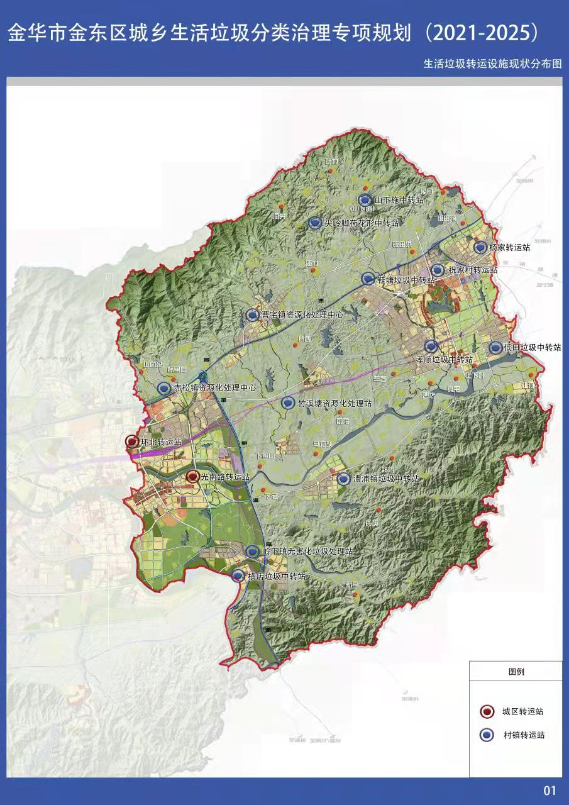
附图一 金东区生活垃圾转运设施现状分布图

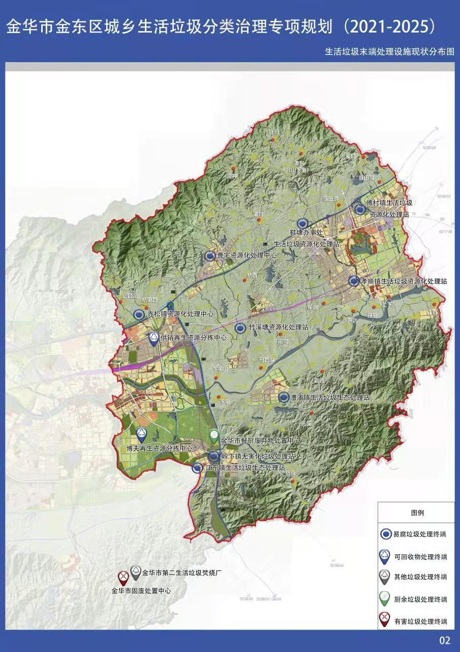
附图二 金东区生活垃圾末端处理设施现状分布图

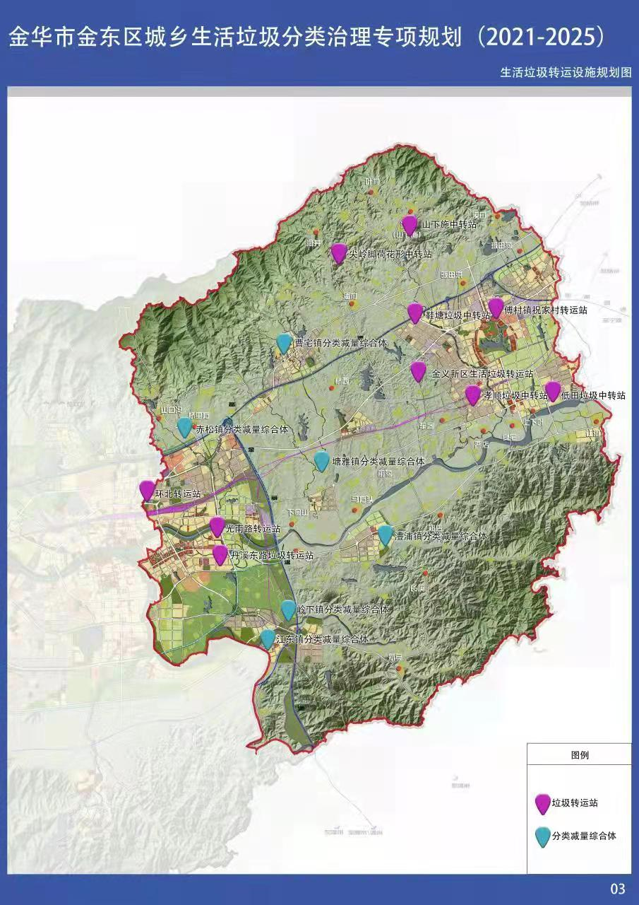
附图三 金东区生活垃圾转运设施规划图

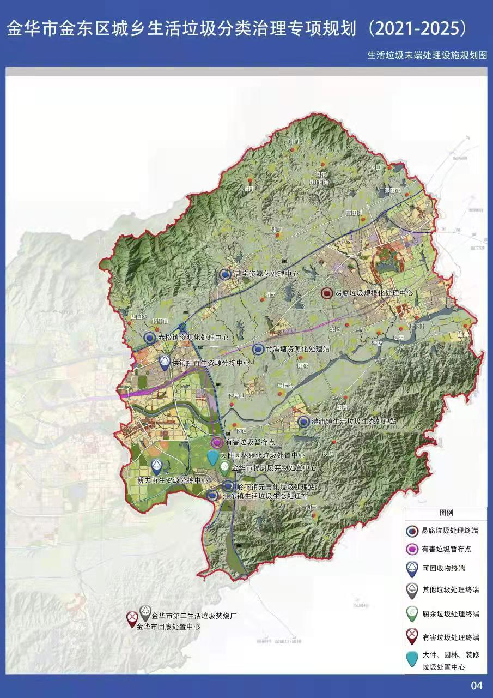
附图四 金东区生活垃圾末端处理设施规划图

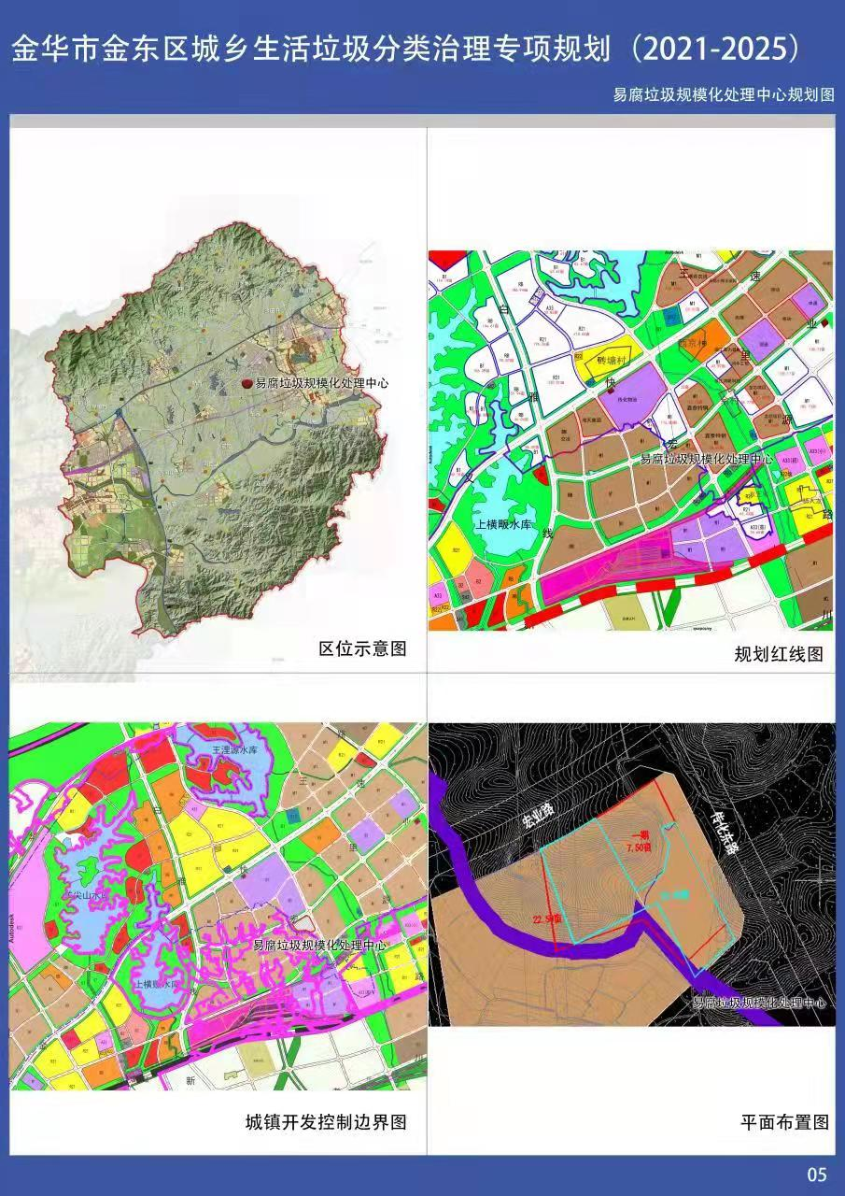
附图五 金东区易腐垃圾规模化处理中心规划图

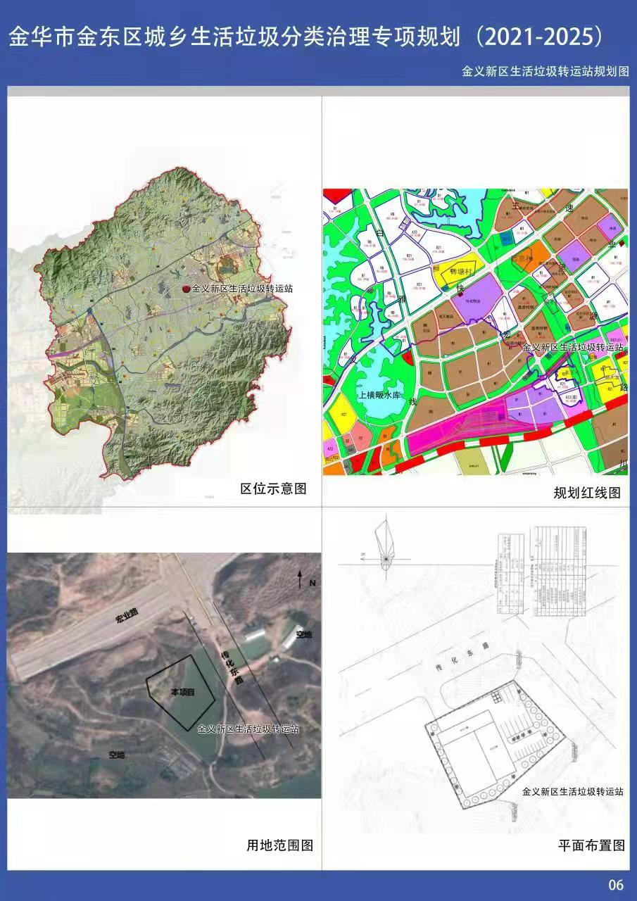
附图六 金东区金义新区生活垃圾转运站规划图

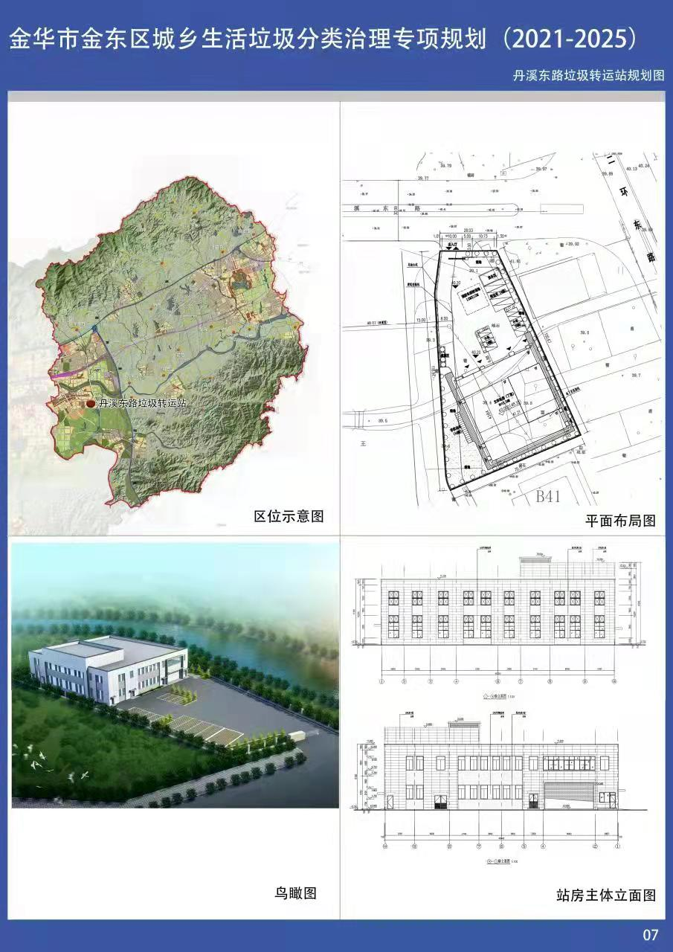
附图七 金东区丹溪东路垃圾转运站规划图

